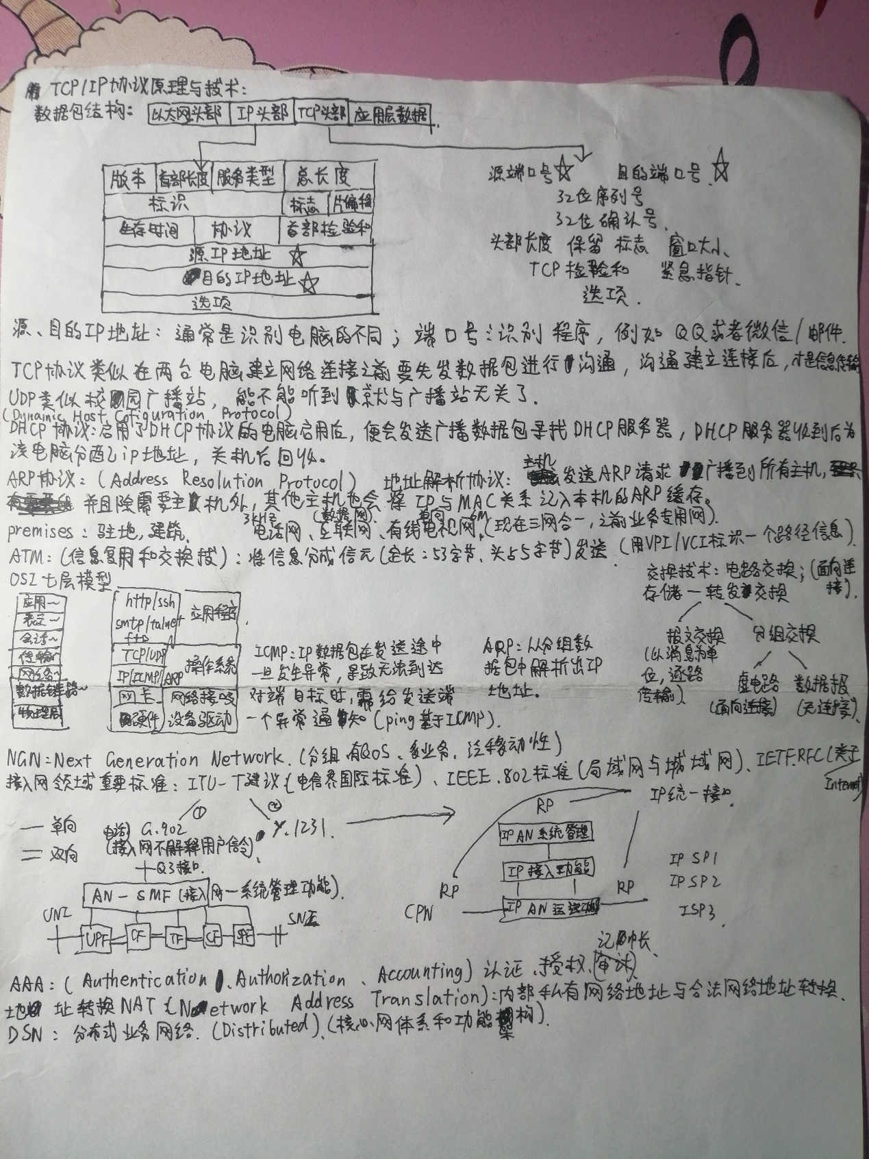

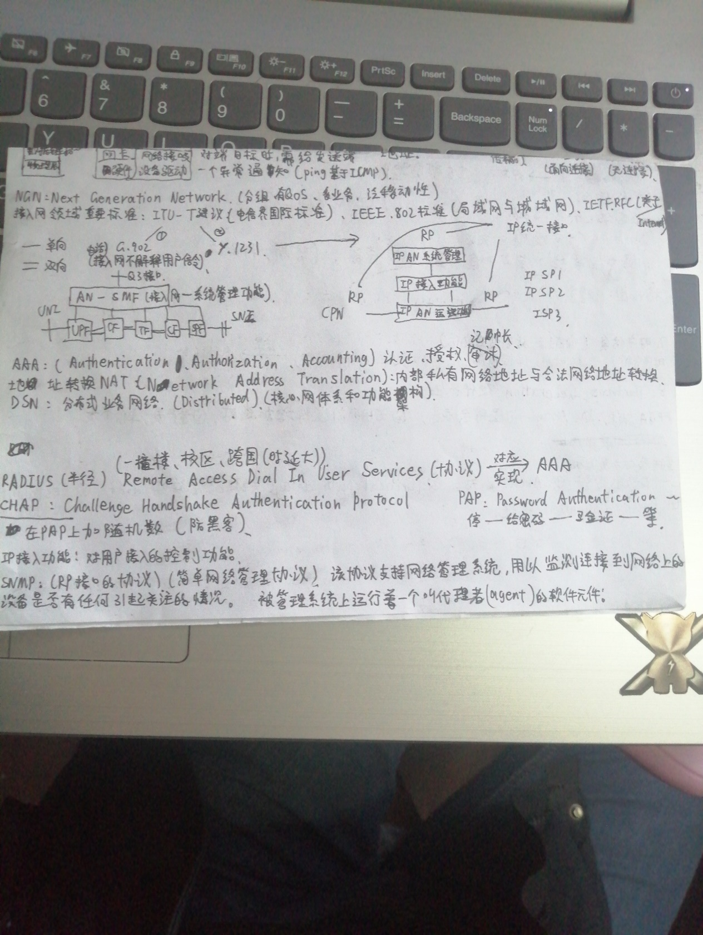

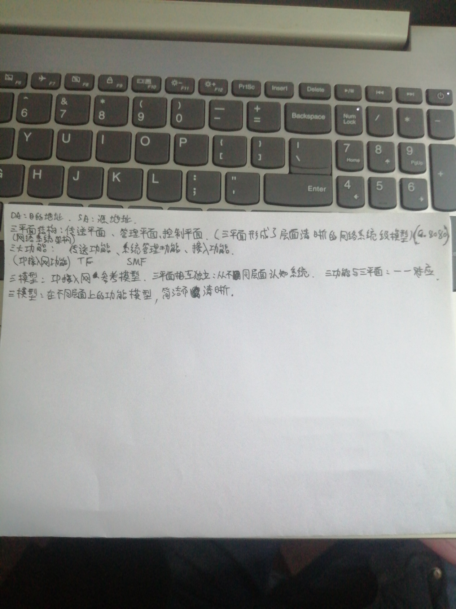

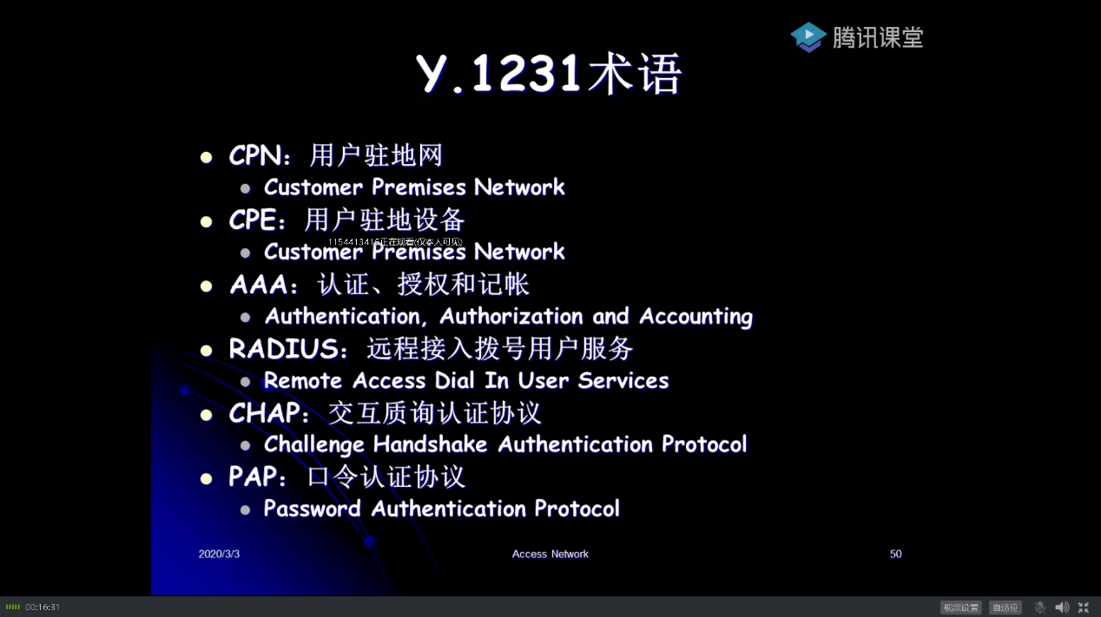

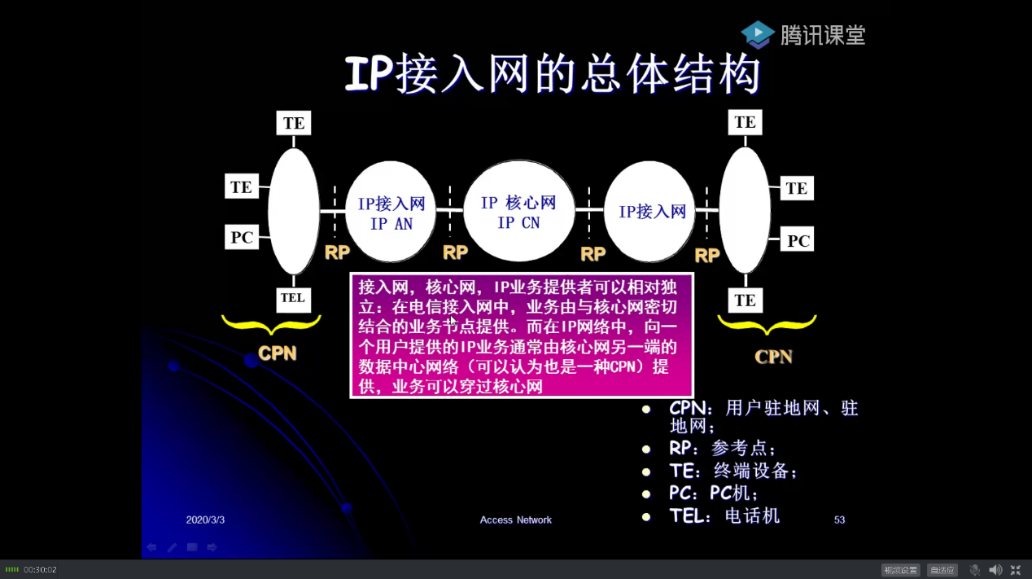

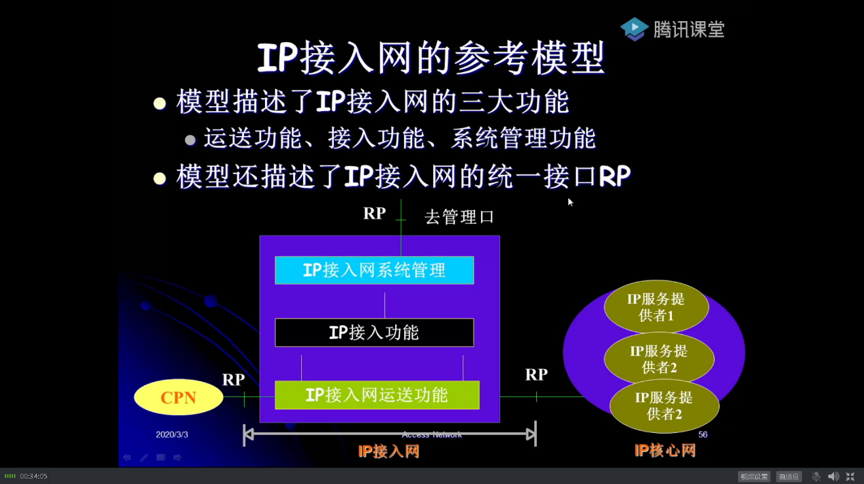

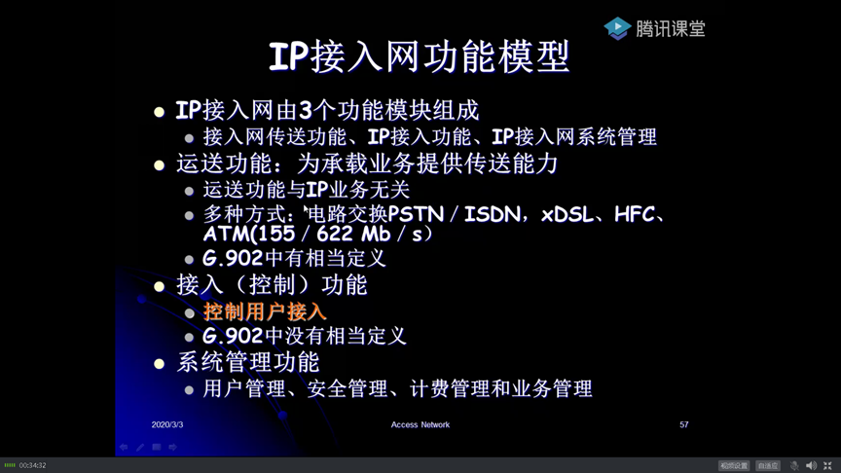

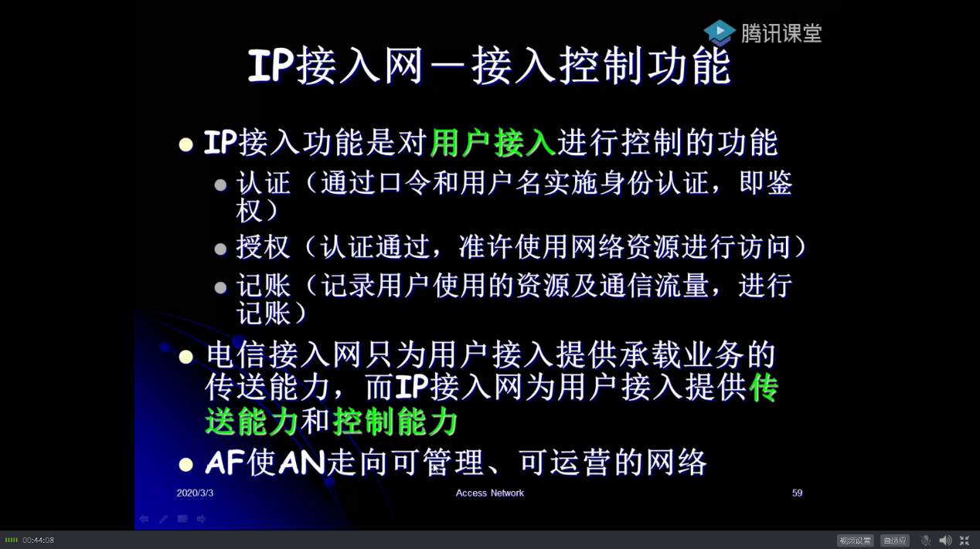

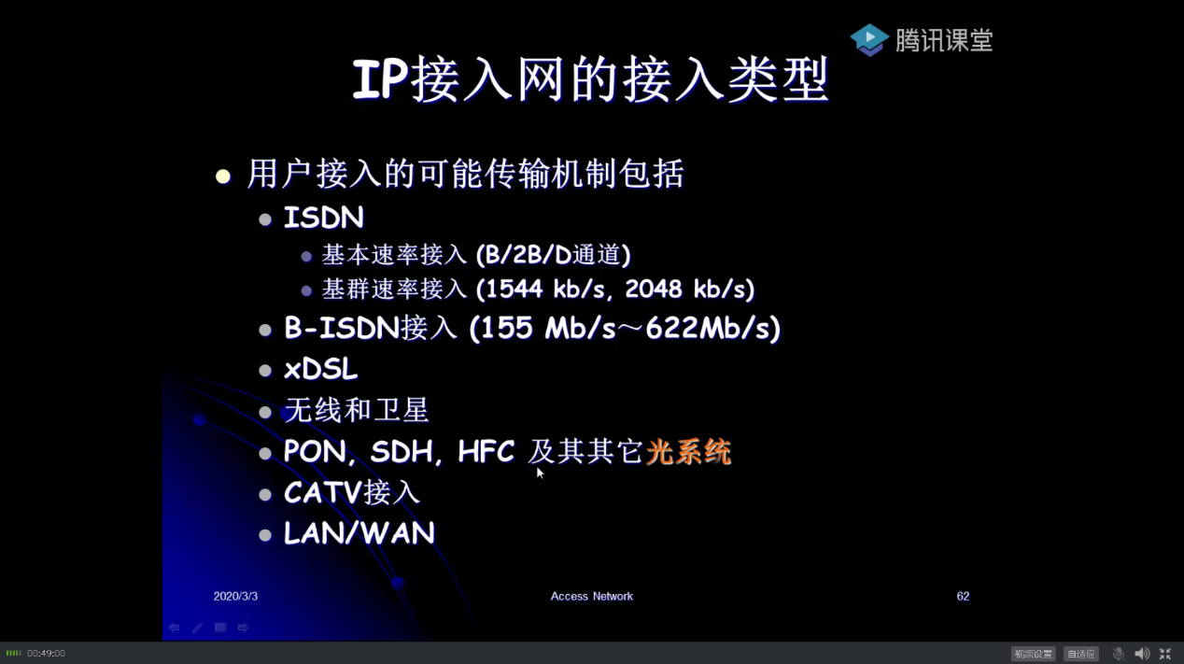

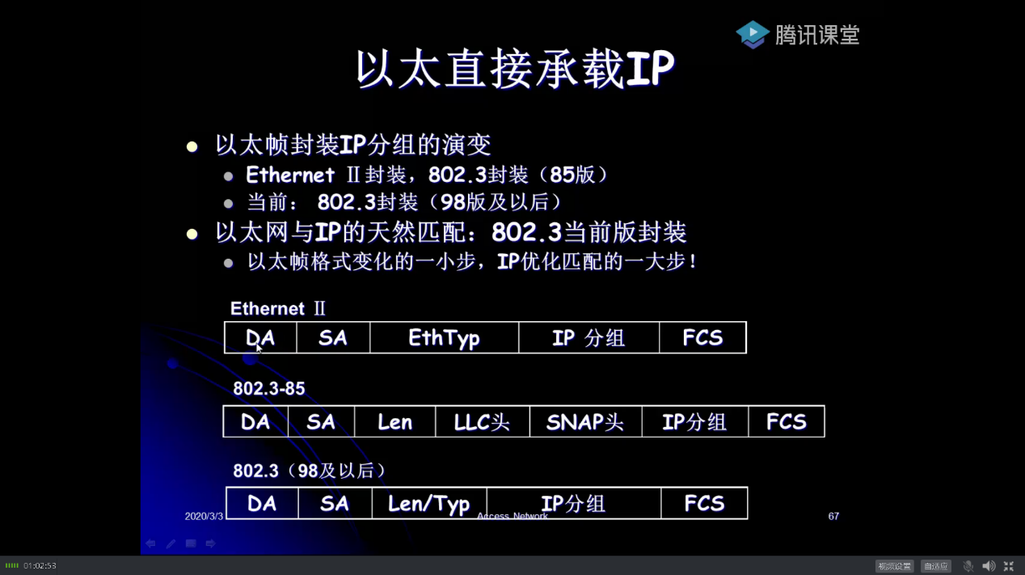

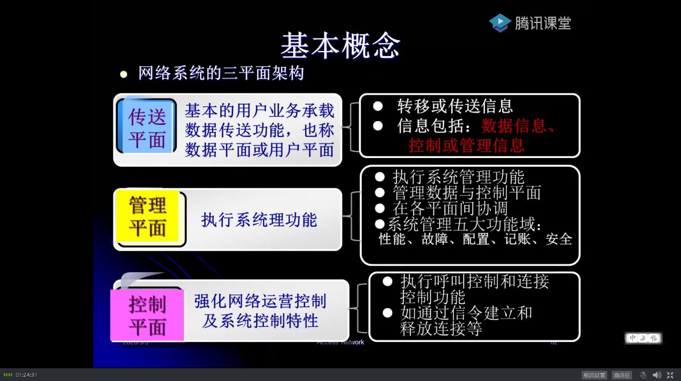

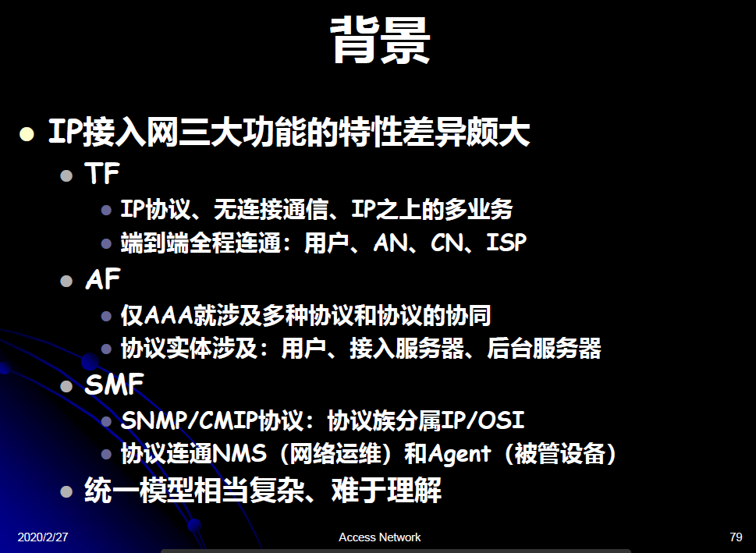

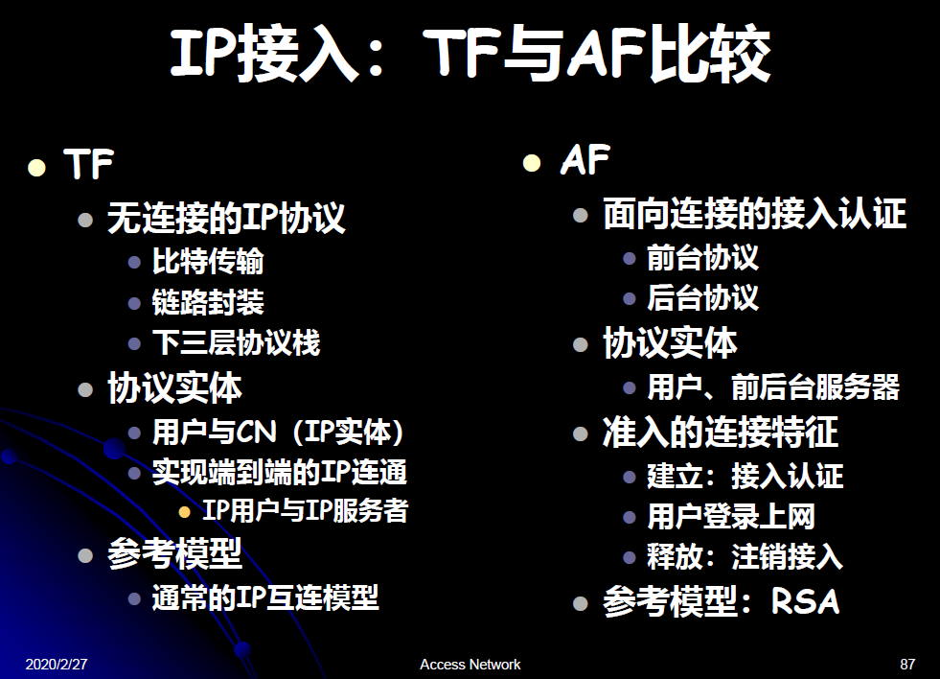

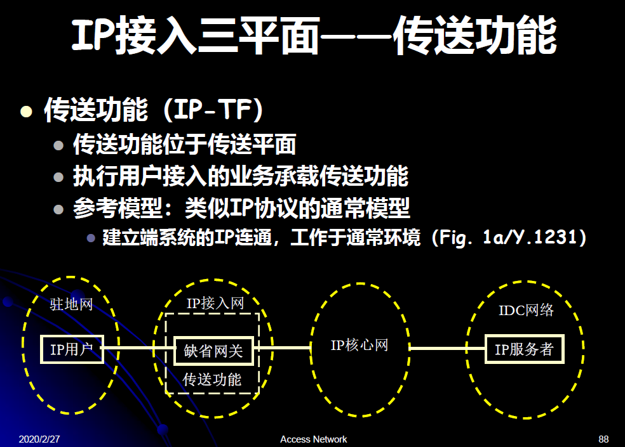

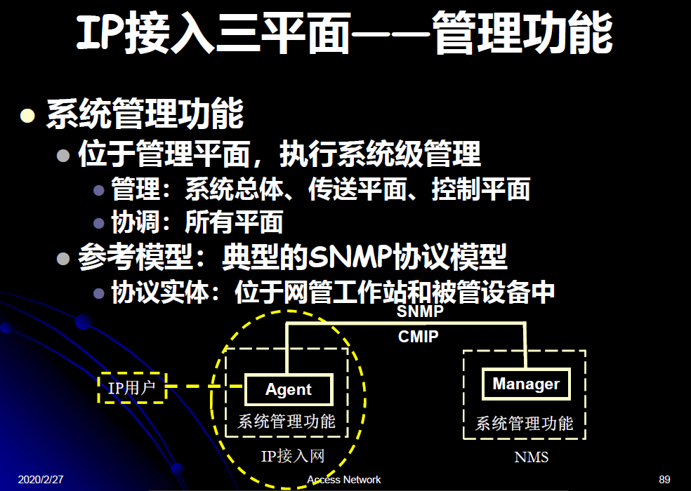

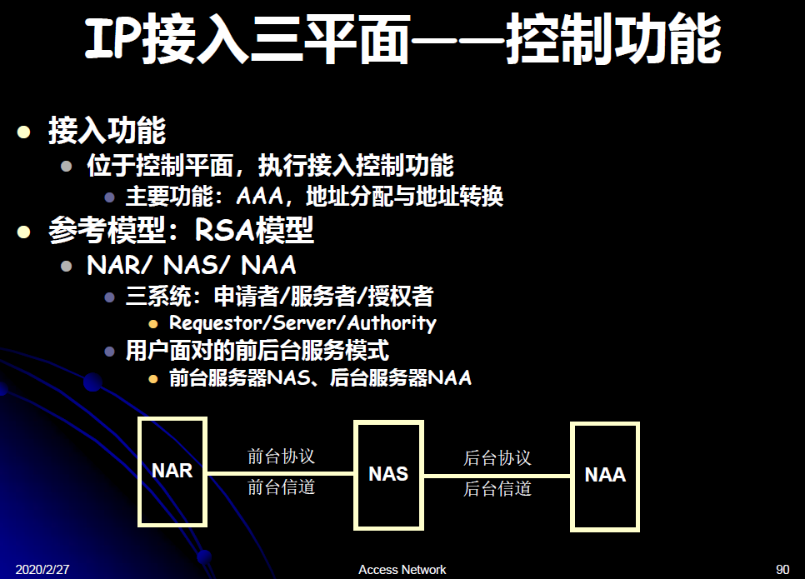

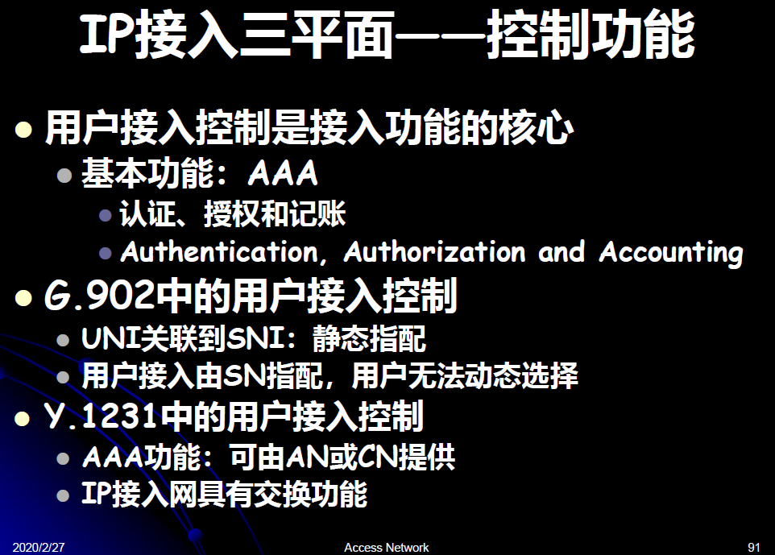

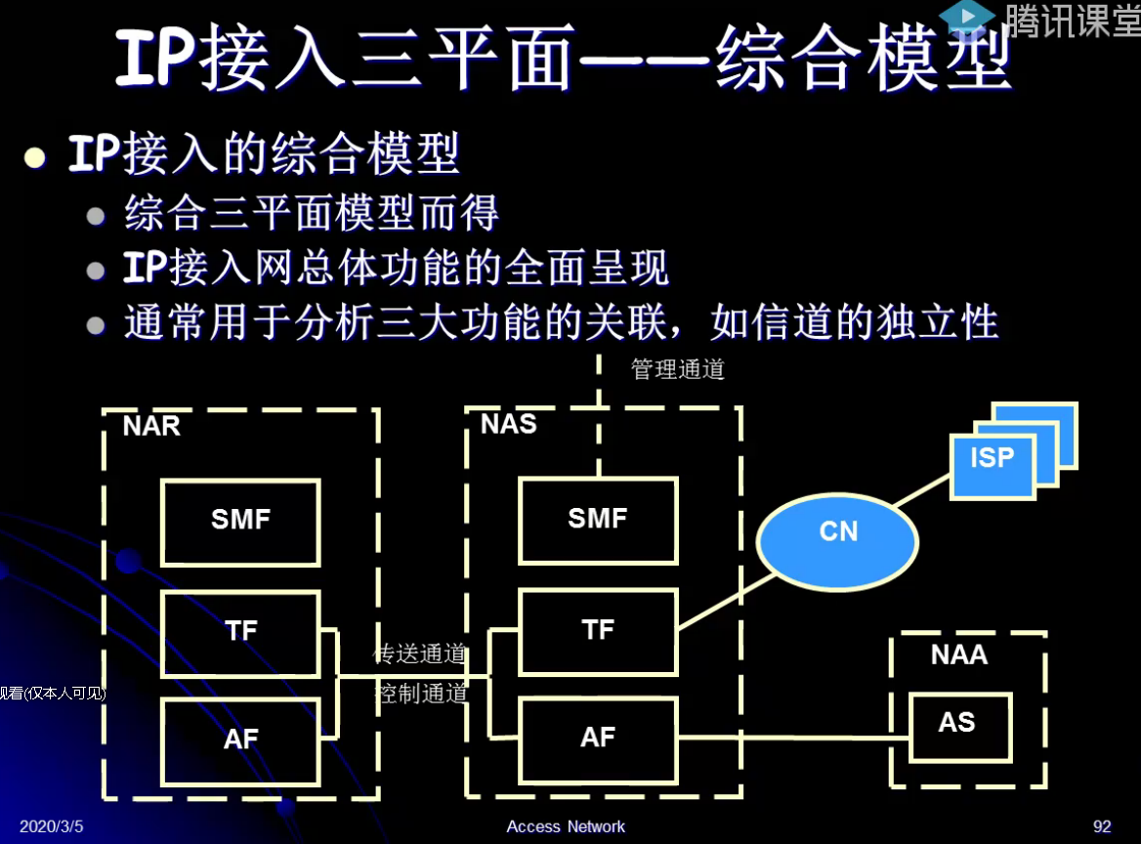

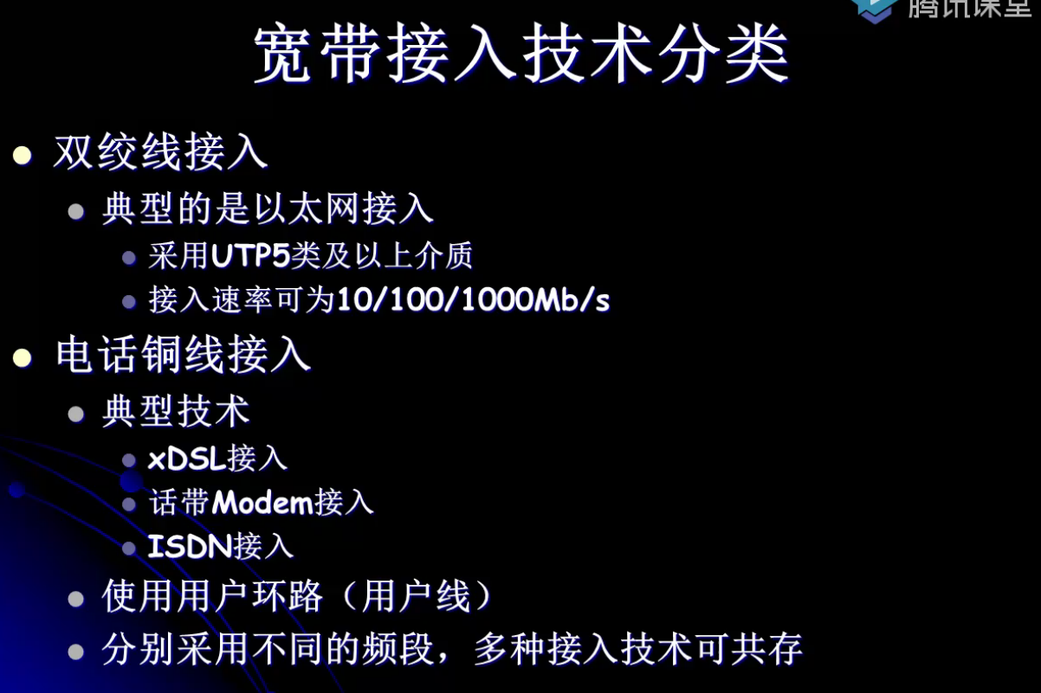

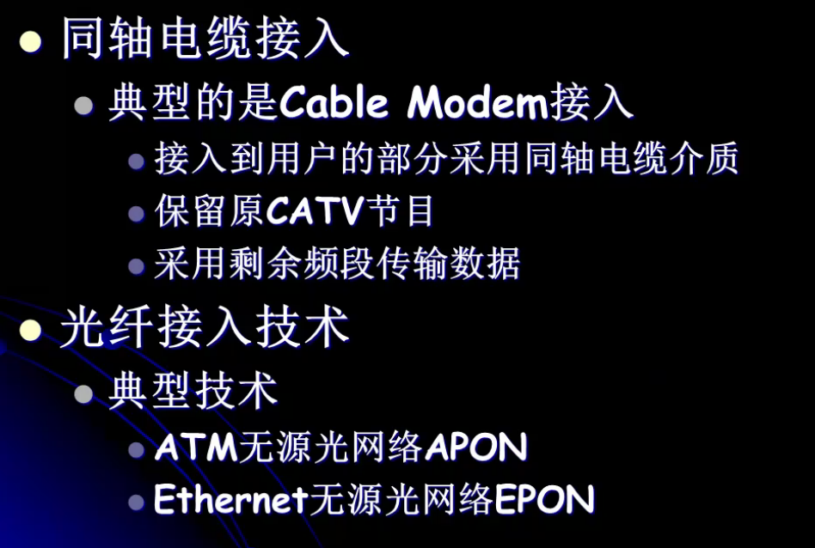

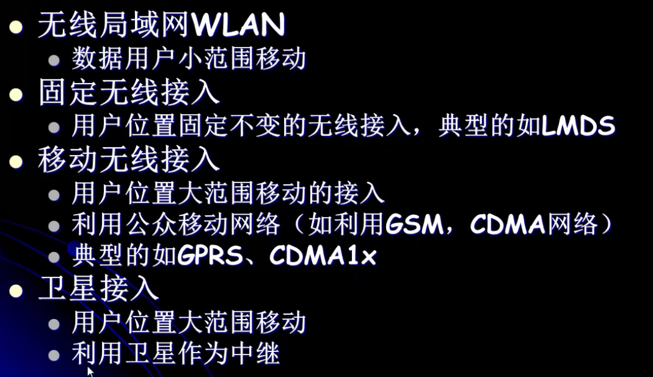

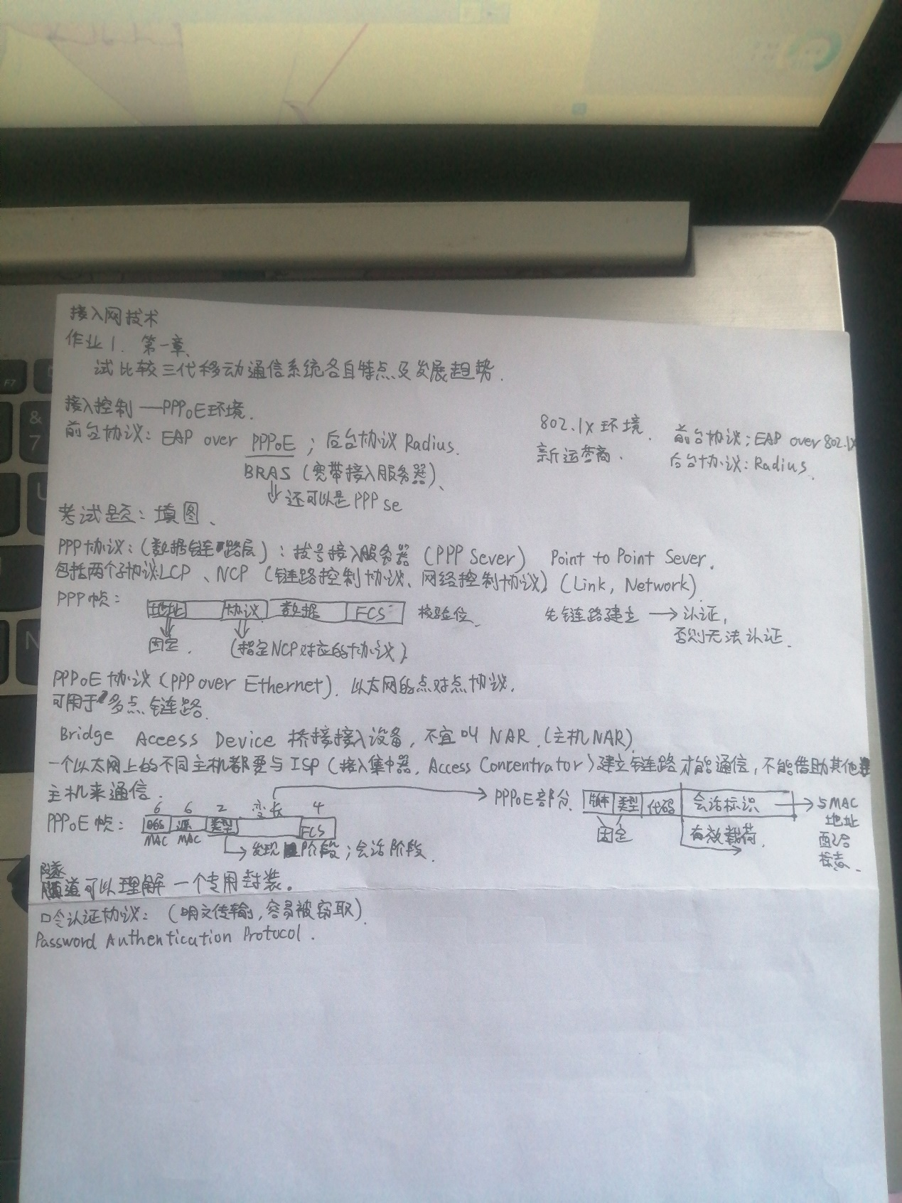

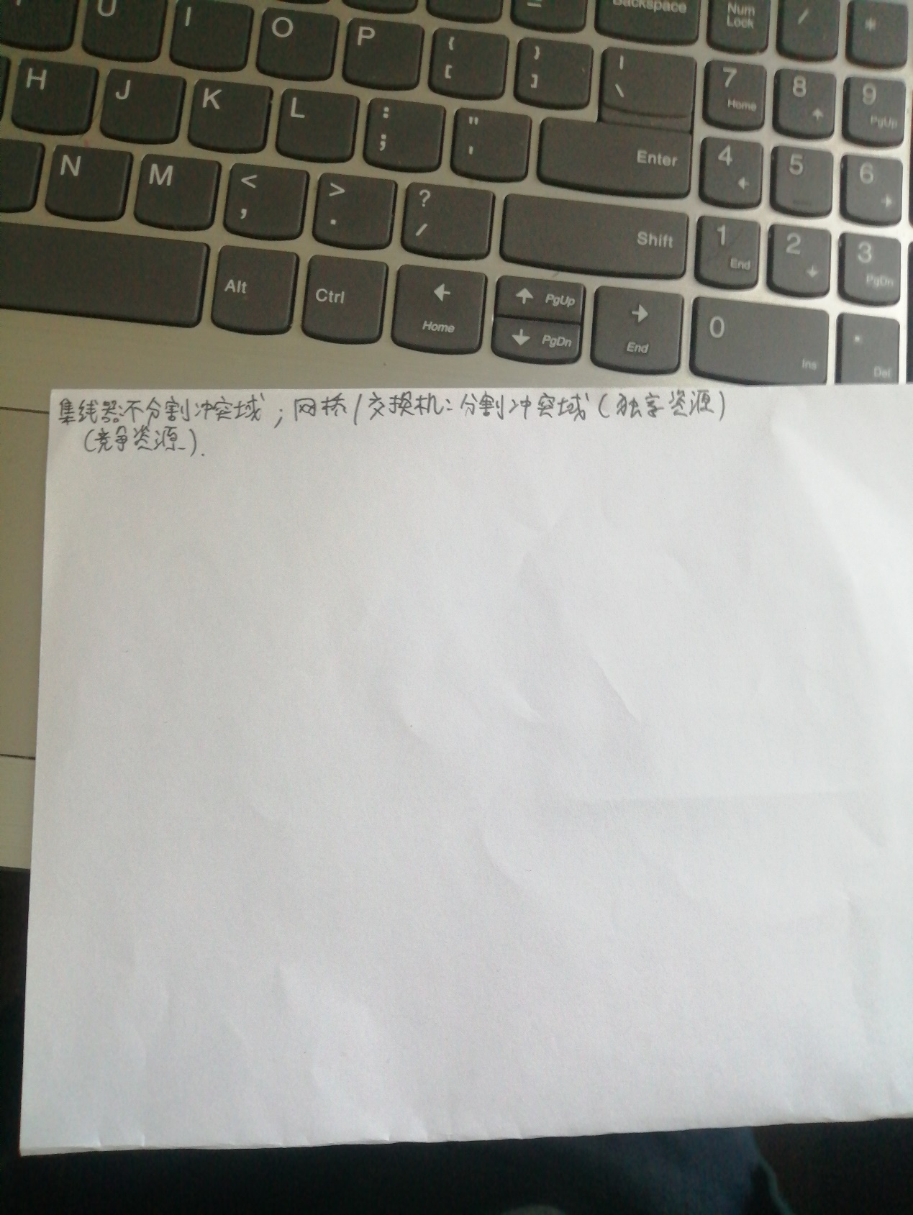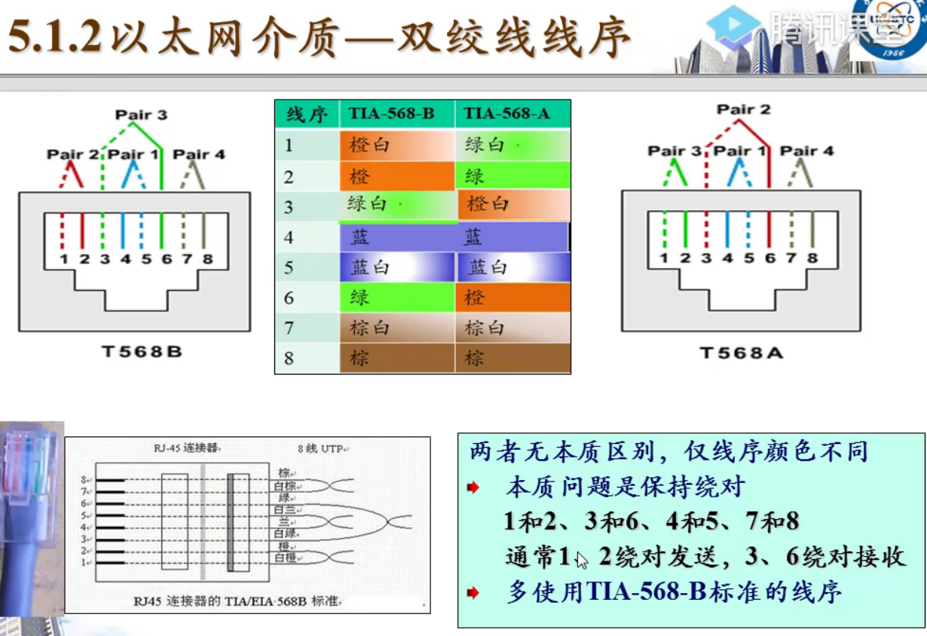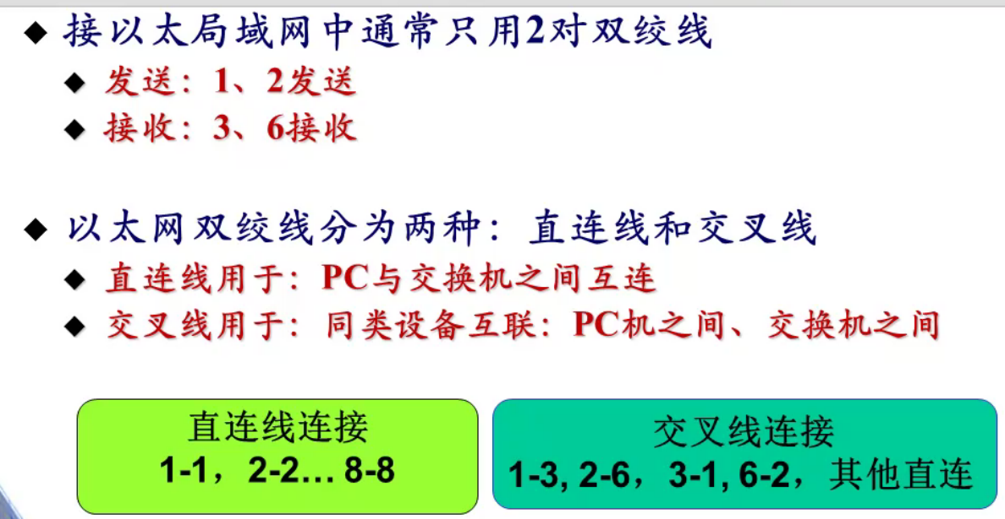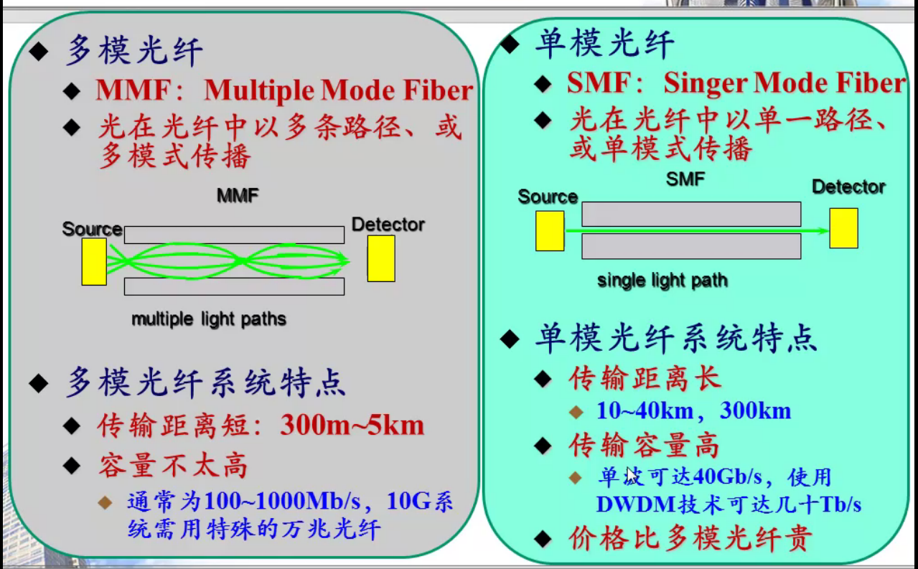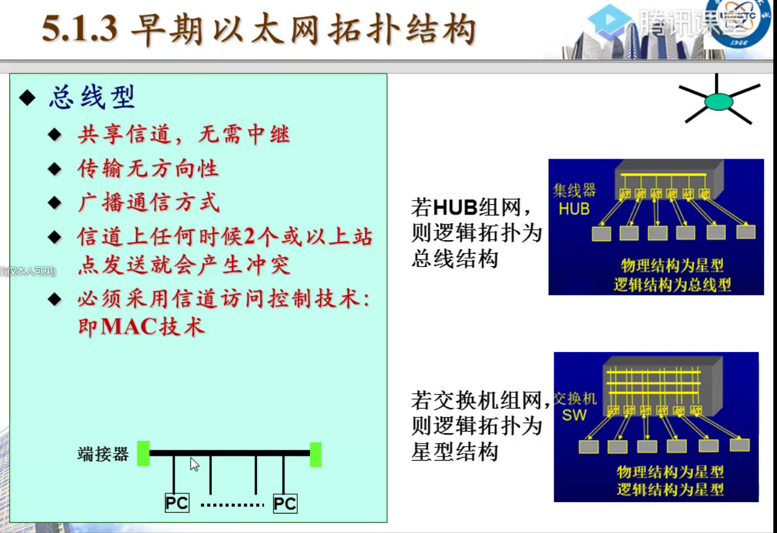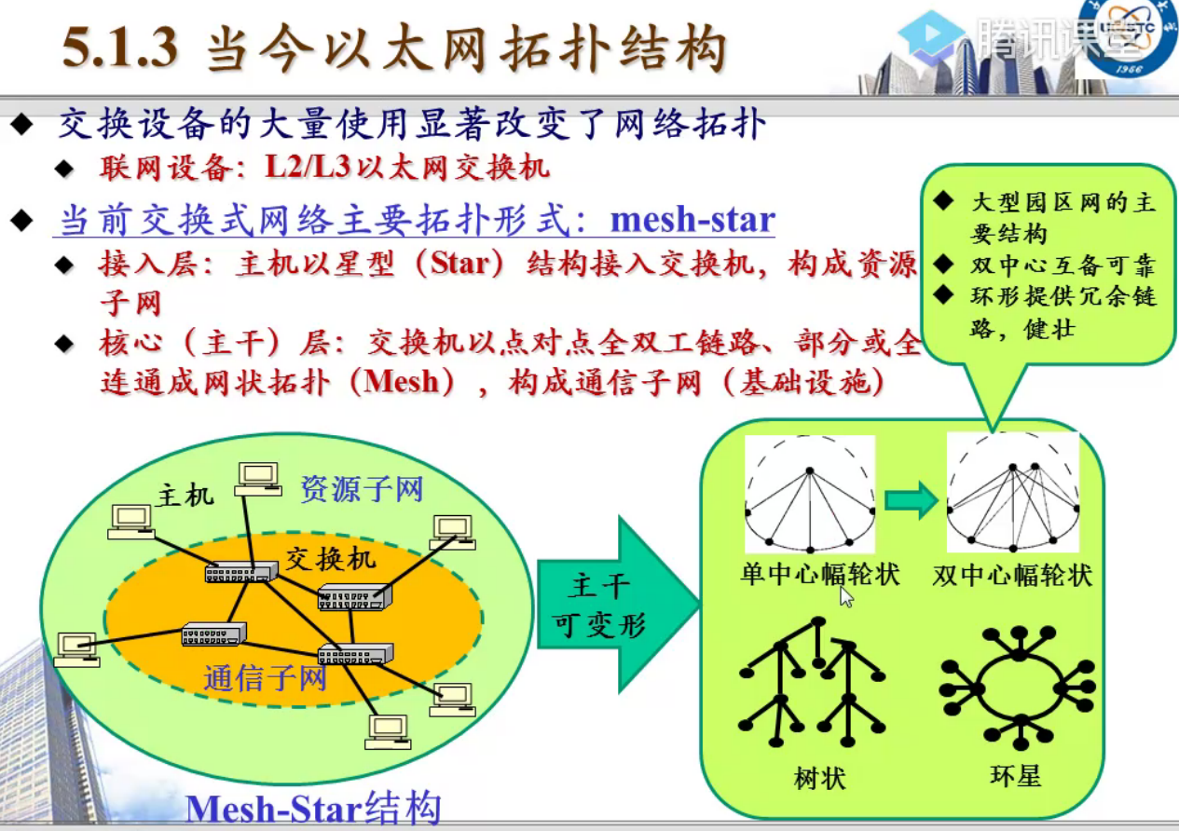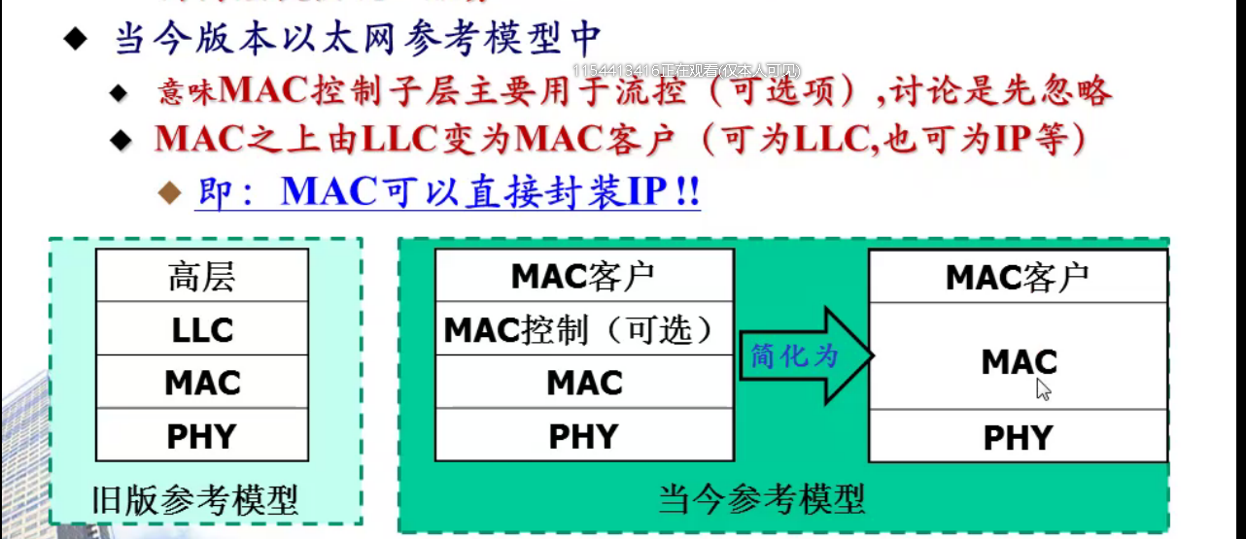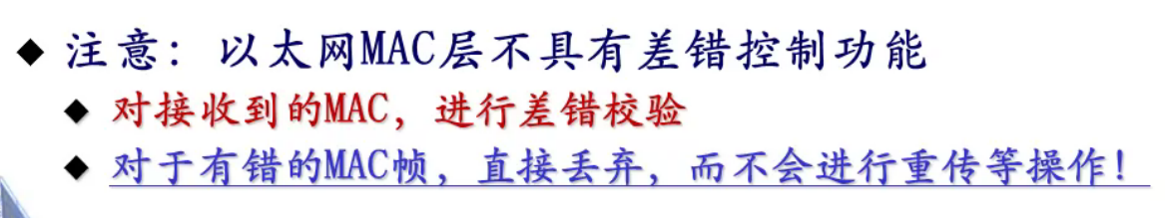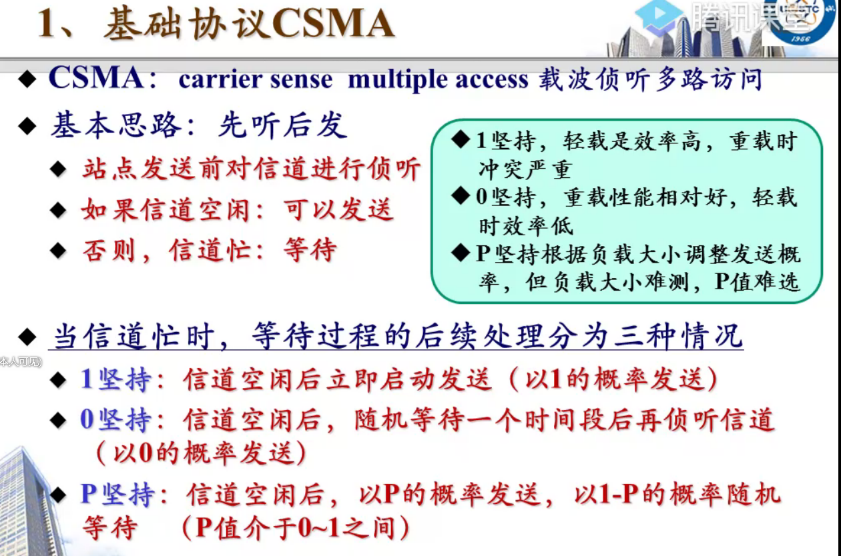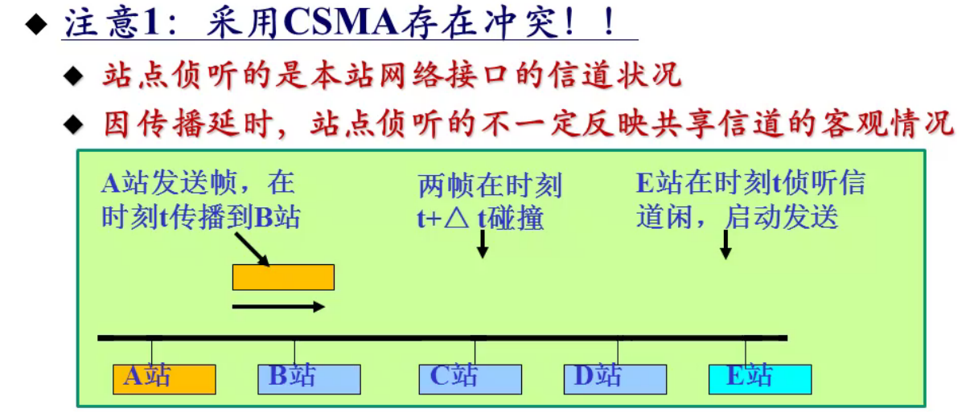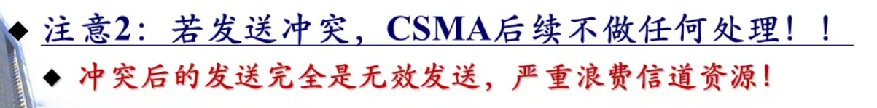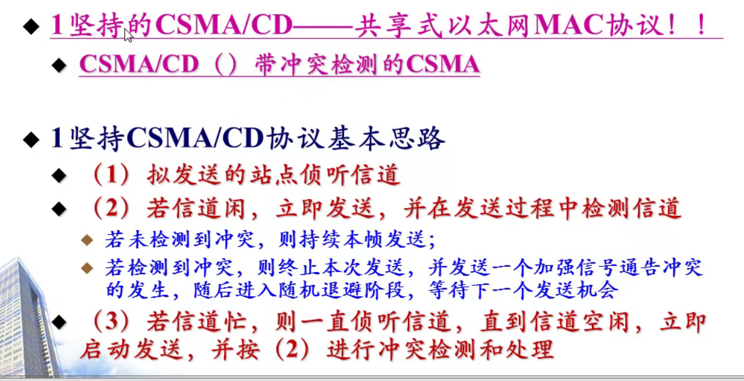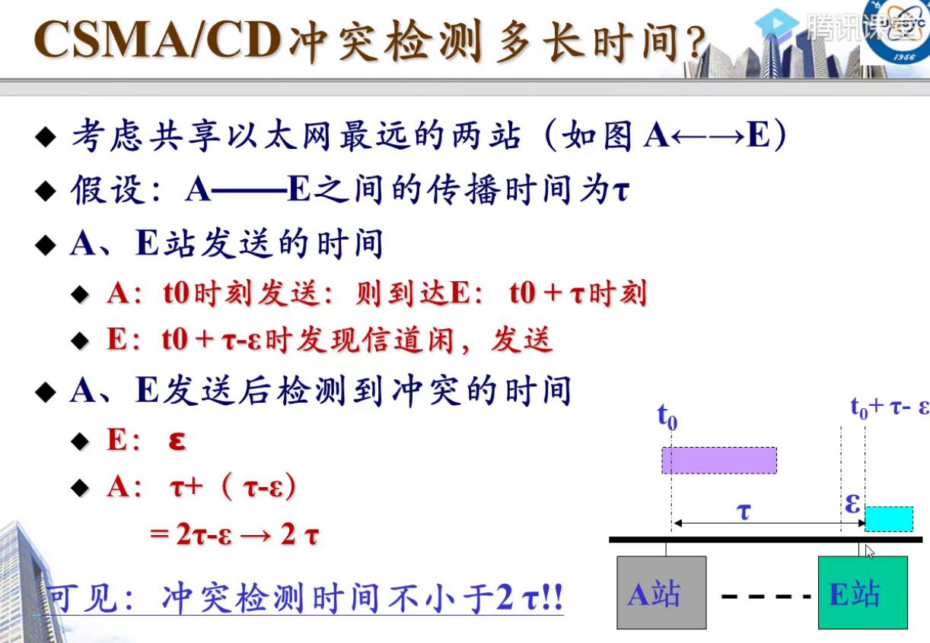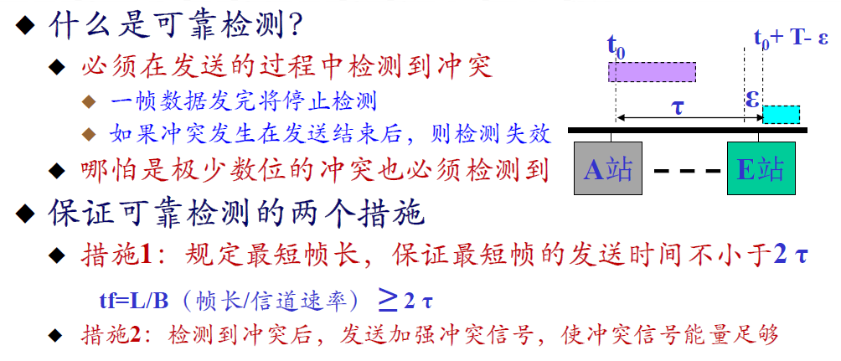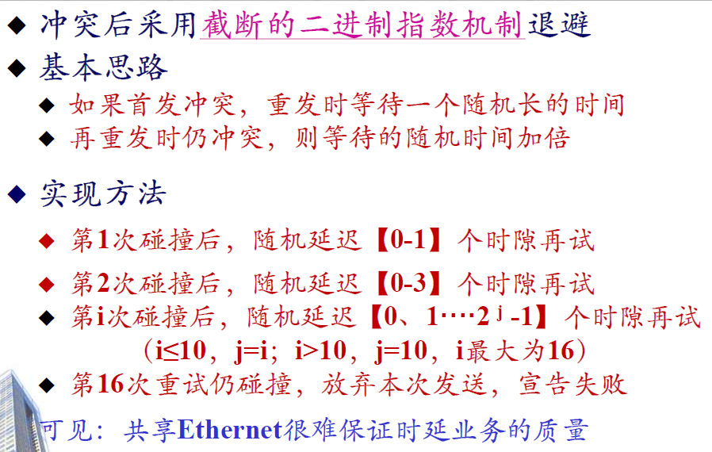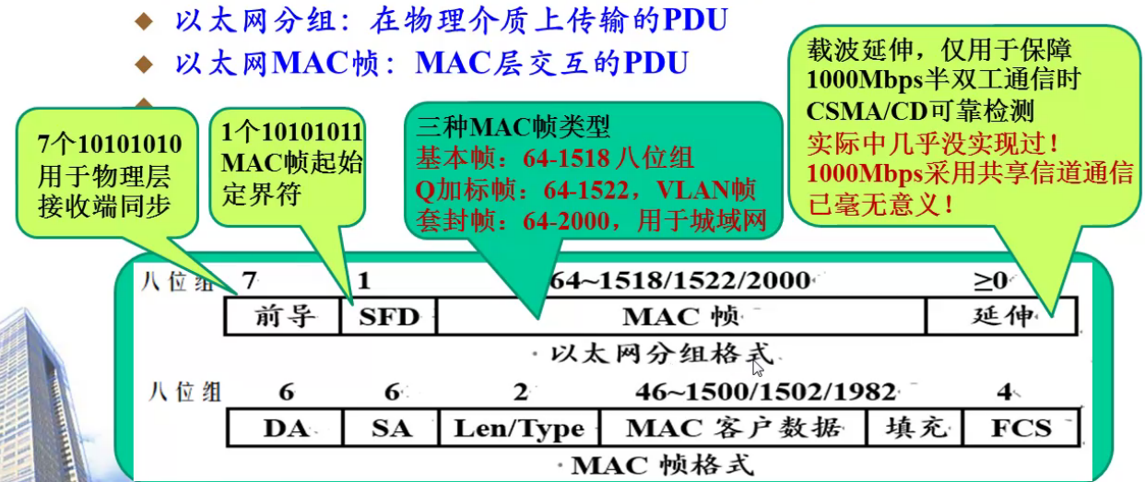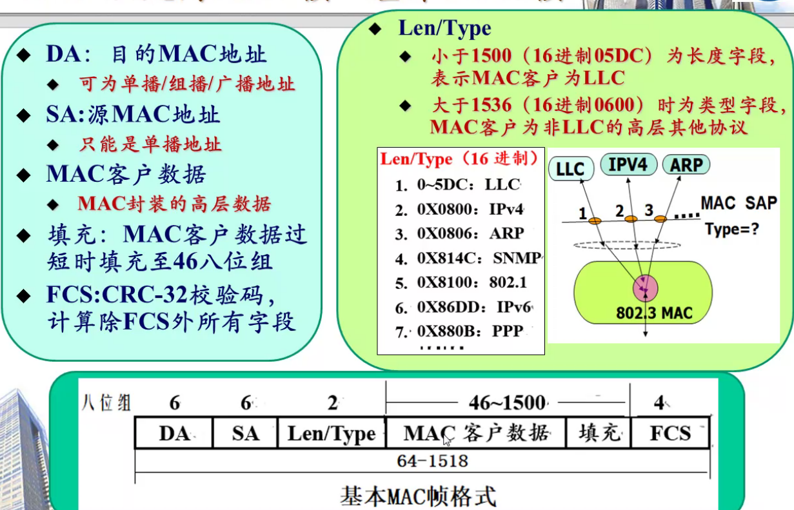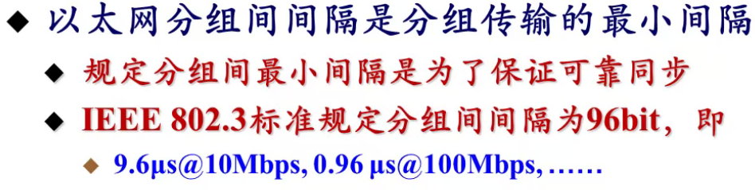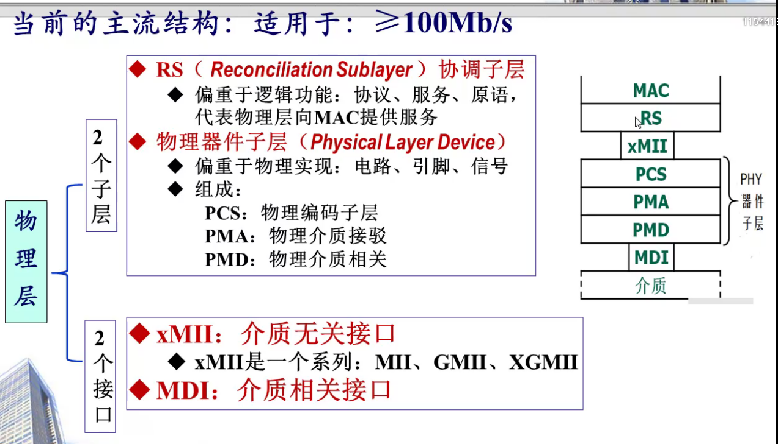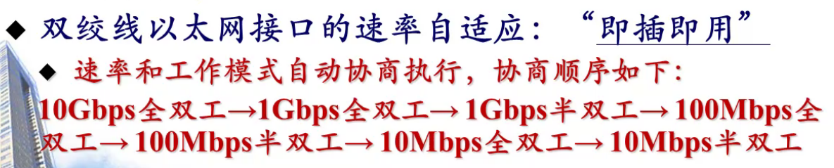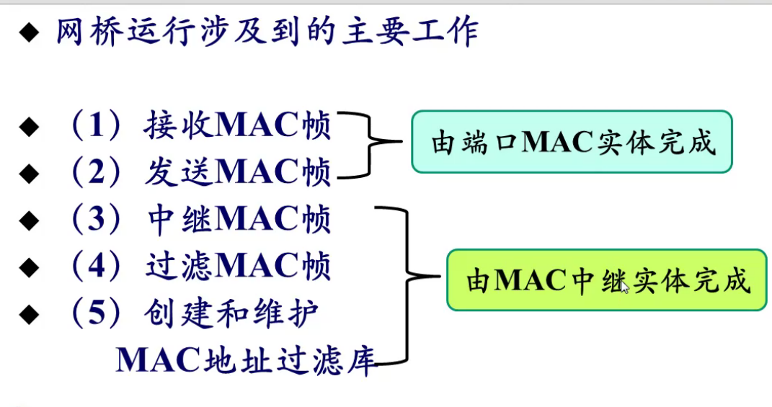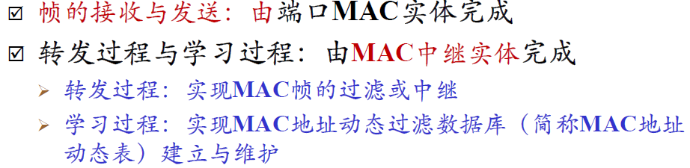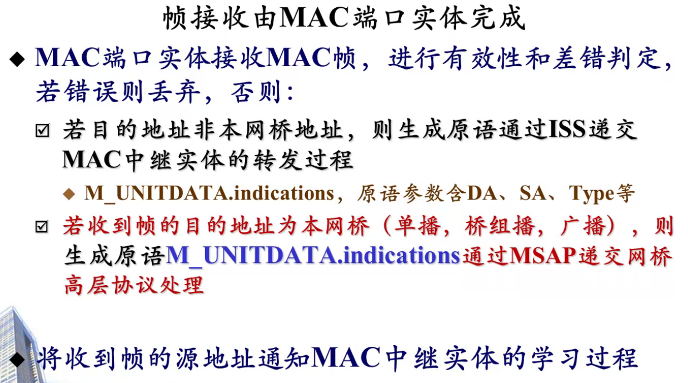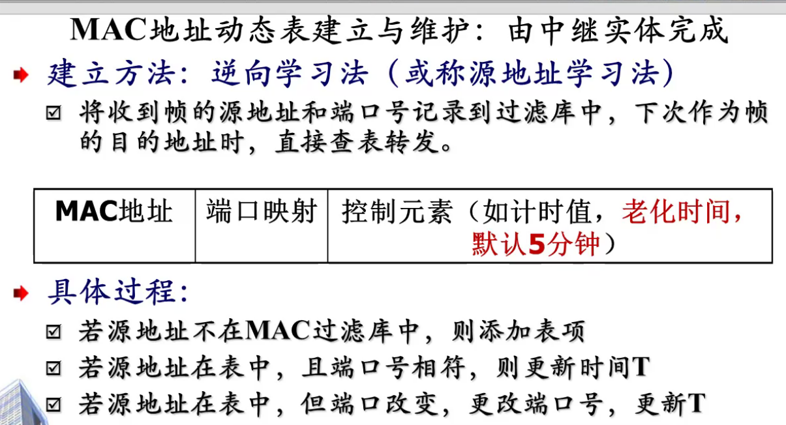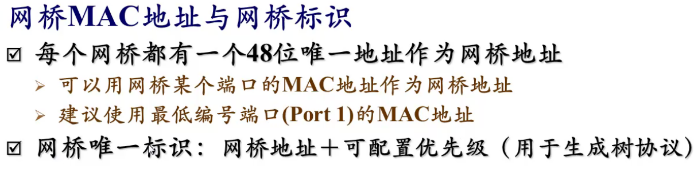

trunk链路同属于两个VLAN（实现方式用一个交换机，在IP层交换）

cable modem（同轴电缆） 电缆调制解调器

MAC技术：介质访问控制技术 Media access control technology

若集线器（HUB）组网，则物理拓扑为星型，逻辑拓扑为总线结构；若交换机组网，则物理拓扑、逻辑拓扑为星型结构。

当前交换式网络主要拓扑形式：mesh-star，拓扑（Mesh），核心网状，外围星状。

LLC：Logical Link Control，逻辑链路控制。

LAN是局域网缩写，WAN是广域网缩写，WLAN是路由无线局域网。

市面上常见的就是LAN、WAN、WLAN集一体的路由器，LAN负责对内，WAN负责对外，WLAN负责无线传输将数据包分配。

注意：以太网MAC层不具有差错控制功能

◆ 对接收到的MAC，进行差错校验

◆ 对于有错的MAC帧，直接丢弃，而不会进行重传等操作！

CSMA：carrier sense multiple access 载波侦听多路访问

注意1：采用CSMA存在冲突！！

◆ 站点侦听的是本站网络接口的信道状况

注意2：若发送冲突，CSMA后续不做任何处理！！

◆ 冲突后的发送完全是无效发送，严重浪费信道资源！

CSMA/CD Carrier Sense Multiple Access with Collision Detect

假设：A——E之间的传播时间为τ

可见：冲突检测时间不小于2 τ!!

什么是可靠检测？

◆ 必须在发送的过程中检测到冲突

◆ 一帧数据发完将停止检测

◆ 如果冲突发生在发送结束后，则检测失效

最短帧长限制：L≥B× 2 τ ！！

发送站检测到冲突后发送加强冲突信号！！

共享Ethernet很难保证时延业务的质量：因为CSMA/CD冲突后采用截断的二进制指数机制退避，退避时间不固定。

采用指数随机后退法：有失公平性（可能先争用后发出去（如果一个节点一直设置不后退，则一直会优先发送））!!

进入每个子层未被处理（可能只封装，不是解封）的数据称为服务数据单元(SDU Service Data Unit)，经过子层处理后形成特定格式的数据被称为协议数据单元(PDU Protocol Data Unit)。

以太网分组：在物理介质上传输的PDU

以太网MAC帧：MAC层交互的PDU

所以，以太网分组比MAC帧大；以太网MAC帧相当于数据链路层的SDU。

填充：MAC客户数据过短时填充至46八位组

FCS:CRC-32校验码（），计算除FCS外所有字段。

Len/Type小于1500（16进制05DC）为长度字段，表示MAC客户为LLC；大于1536（16进制0600）时为类型字段，MAC客户为非LLC的高层其他协议。

物理层包括两个子层，两个接口（RS（ Reconciliation Sublayer ），物理器件子层（包括PCS：物理编码子层；PMA：物理介质接驳；PMD：物理介质相关）（Physical Layer Device）xMII：介质无关接口；MDI：介质相关接口）

RS（ Reconciliation Sublayer ）协调子层

xMII（Medium Independent Interface）x表一个系列：MII、GMII、XGMII

MDI：介质相关接口（Medium Dependent Interface）

PCS: 物理编码子层Physical Coding Sublayer；PMA：物理介质接驳，Physical Medium Attachment sublayer (PMA):  物理介质连接子层。执行并串/串并转换

Physical Medium Dependent sublayer (PMD):  物理介质相关子层。信号转换到特定介质上或反向转换。

双绞线以太网接口的速率自适应：“即插即用”

速率和工作模式自动协商执行，协商顺序如下：（从高到低）

10Gbps全双工→1Gbps全双工→ 1Gbps半双工→ 100Mbps全

双工→ 100Mbps半双工→ 10Mbps全双工→ 10Mbps半双工

网桥基于软件处理，性能不高，接口也不多；高性能需求，产生了硬件化的网桥——以太网交换机，以太网网桥的所有标准完全适用以太网交换机。

ISS（ISS: Interior sublayer service）内部子层服务；为端口MAC与MAC中继实体之间通信提供服务（通过原语）

每个网桥必有一个MAC中继实体和至少2个端口MAC实体

◆ 中继实体完成MAC数据帧转发，同时维护MAC地址过滤库（转发表）

◆ 端口MAC实体实现MAC帧的有效性判别，收发MAC帧

帧的源地址通知MAC中继实体学习。

MSTP:Multi-Service Transfer Platform；MSAP：多业务接入平台

MAC中继实体：帧过滤的情况：收到的帧的目的地址与源地址在同一端口。

MAC地址动态表建立与维护：由中继实体完成：

若源地址不在MAC过滤库中，则添加表项

若源地址在表中，且端口号相符，则更新时间T

若源地址在表中，但端口改变，更改端口号，更新T

网桥唯一标识：网桥地址＋可配置优先级（用于生成树协议）

目的地址是目的站的MAC地址，而不使用网桥的MAC地址

环路问题：两个交换机间有环路时，在传递广播时，会形成广播风波，使得网络瘫痪。

生成树协议STP（RSTP）Spanning Tree Protocol：交换式以太网的逻辑拓扑通常是树型结构!! 自动去除环路——阻塞多余通路，形成一个无环但连通所有节点的树型拓扑——生成树。

流控问题：MAC控制子层发送PAUSE帧，接收端向快的发送端发PAUSE帧，通知发送端暂停发送。使用PAUSE帧前需要双方的初始化协商，通常采用互控方式。

通信瓶颈问题：STP将冗余的链路阻塞，某些主干链路形成通信瓶颈。

解决措施——链路聚合协议（捆绑多条物理链路成一个逻辑链路）

生成树协议认为一条聚合链路是一条数据通路，聚合的链路数通常最大为4，链路聚合可以跨插卡。

广播风暴问题：多种帧都会在全网扩散，可能形成广播风暴。

解决方法：缩小广播域

☑ 在L3划分子网

☑ 在L2划分VLAN

默认VID值为1，用户不能指派他用，通常作为管理VLAN使用！！

Trunk Link（主干链路）

◆ 通常用于互连VLAN知晓设备

主干链路的端口可以同时属于多个VLAN

Trunk端口收发VLAN加标帧（tagged frame）

TCI： Tag Control Information，

CFI（Canonical Format Indicator）：规范格式标识符，确定此帧是否以规范格式封装，0表示以规范格式封装，1表示未按规范格式封装，缺省值为0；

优先级加标帧: priority-tagged frame

◆ 802.1Q在基本MAC头部增加4个八位组

◆ 增加头部中，仅含优先级，无有效VID的802.1Q帧

路由器相当于L3层的交换机。

每个VLAN必须对应设置一个独立的IP子网

☑ 这完全是因为路由的需要！

☑ 一个VLAN并非就是一个IP子网！

以太网没有用户接入与控制功能！！

◆ 直接作为接入，很难运营管理！！

◆ 必须增加接入控制功能

采用PPPOE控制，无法隔离以太网内部用户之间的通信，如要隔离，可以结合VLAN划分来实现

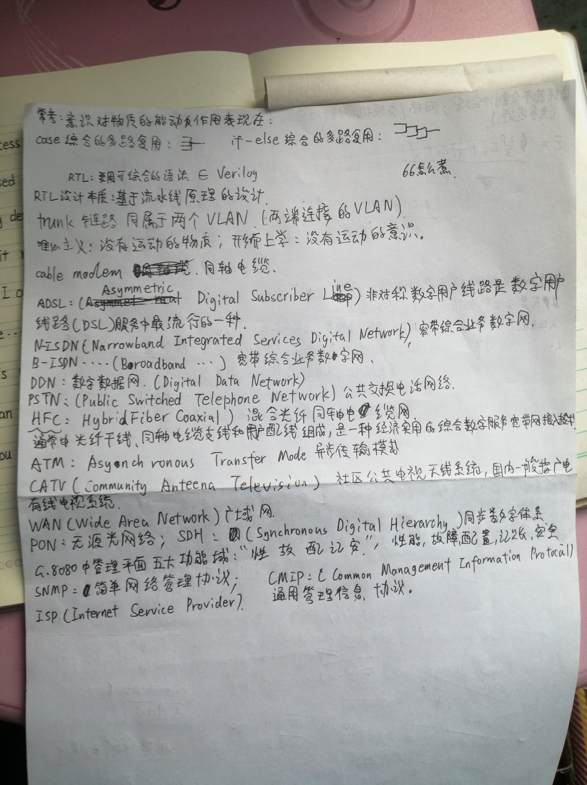

光纤除了线缆较贵外，还要专业切割刀，剥线钳，熔接器，热缩管，它们也比较贵。设备也要供电，也许解决供电问题。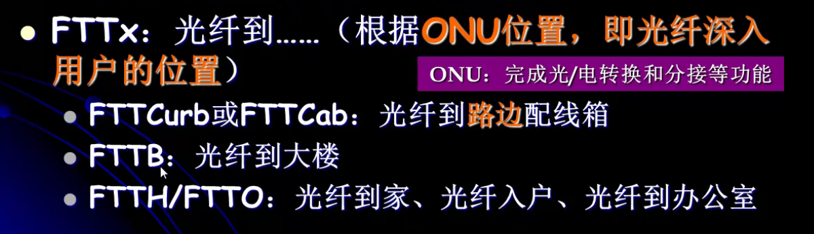

ONU：光网络单元 optical network unit

FFTx：光纤到…

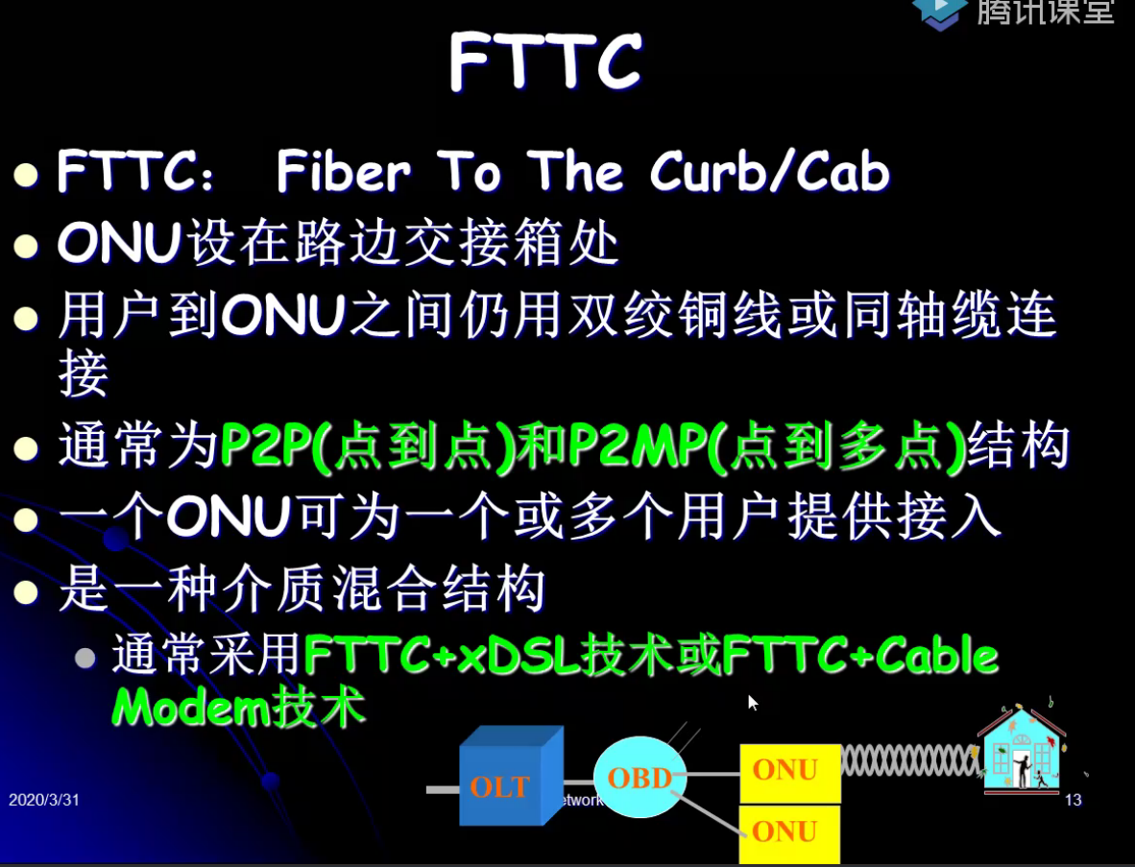

OAN：光纤接入网 optical access network

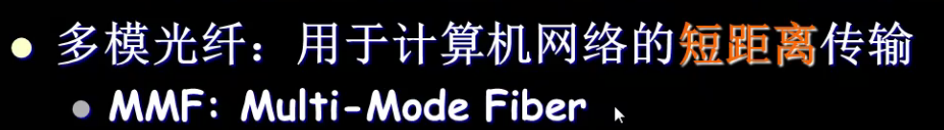

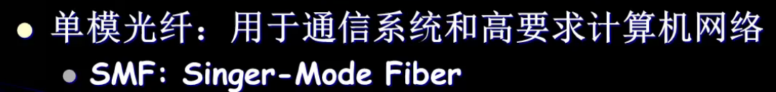

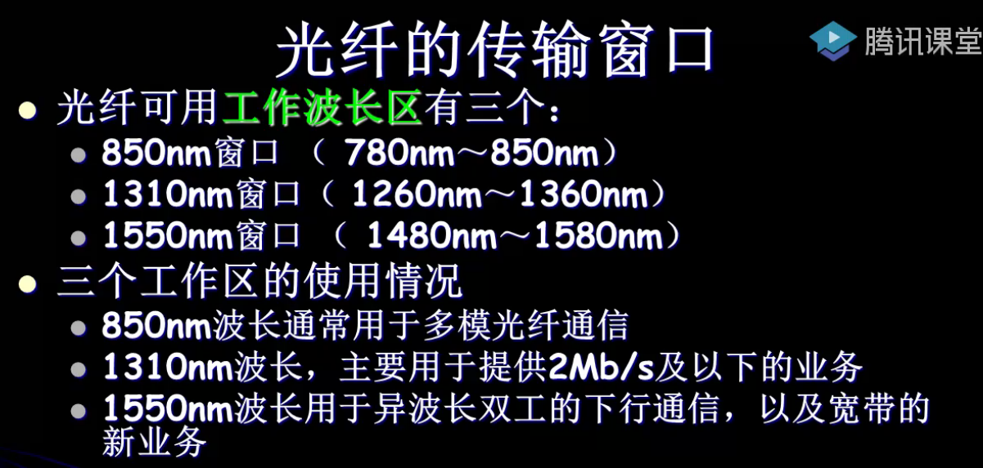

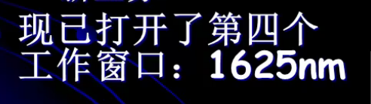

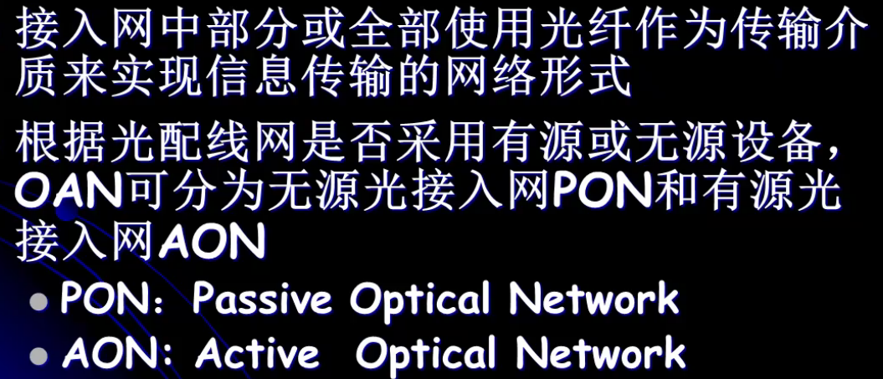

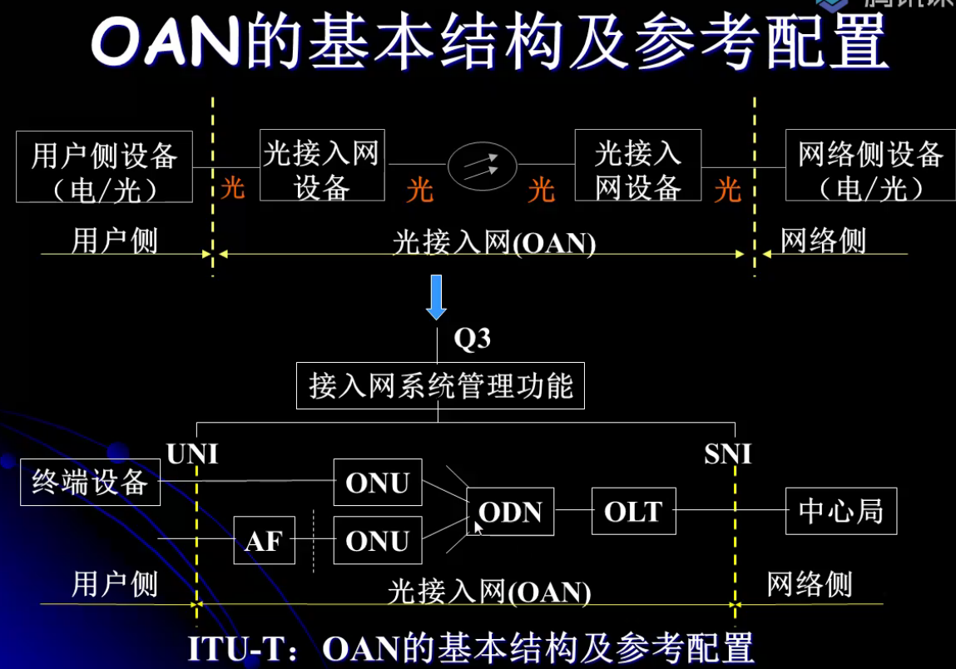

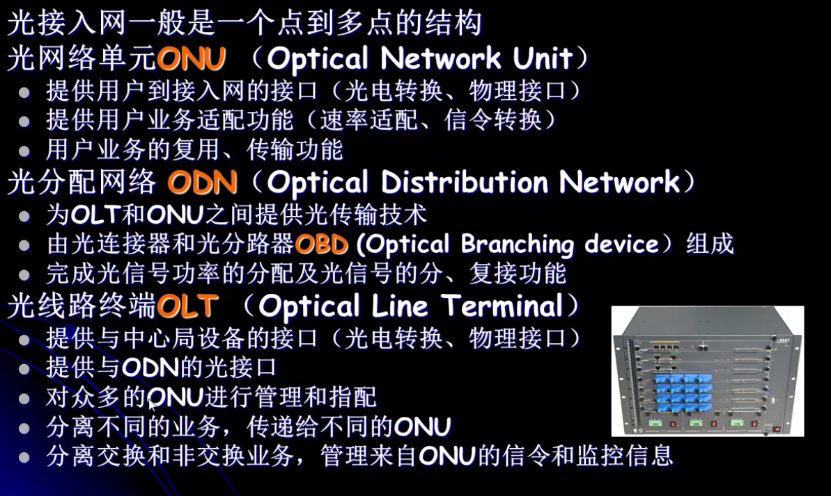

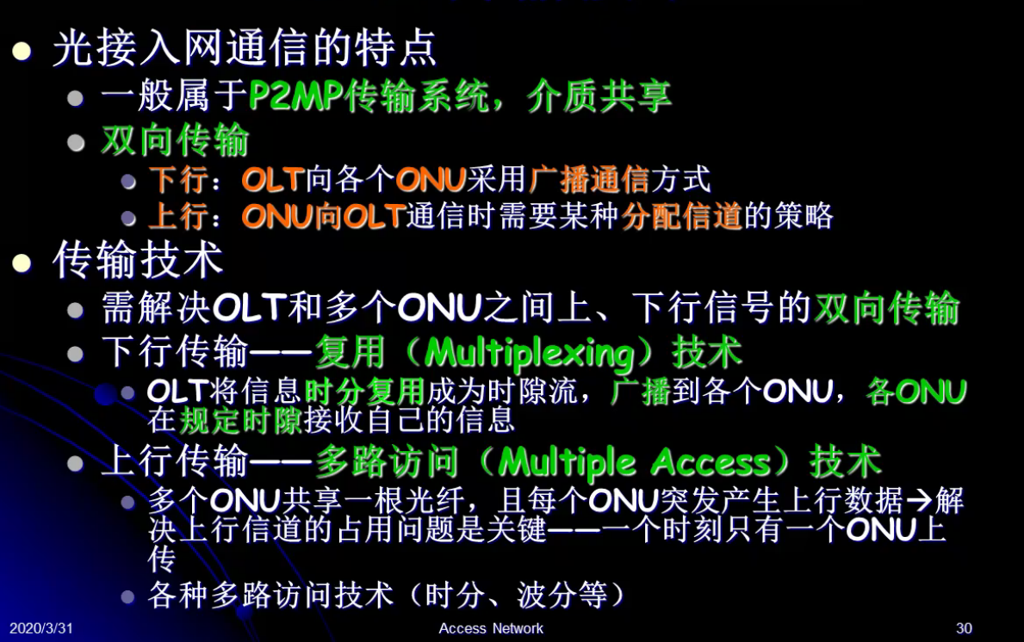

下行：广播通信也是要带地址的，谁的地址谁收，其他丢弃；若采用单播还需区分ONU。

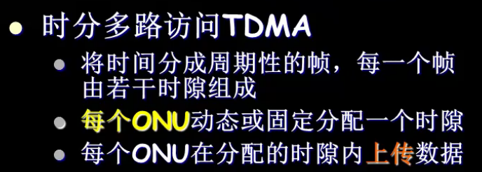

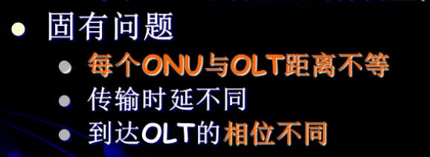

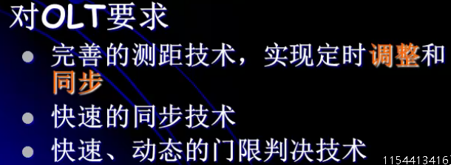

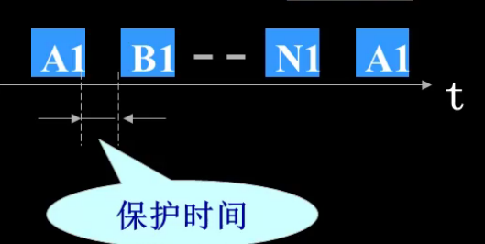

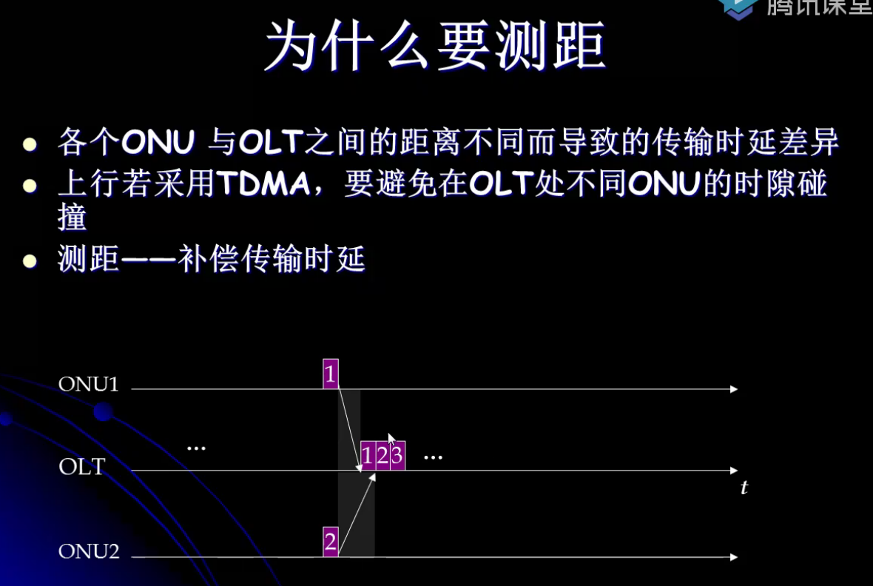

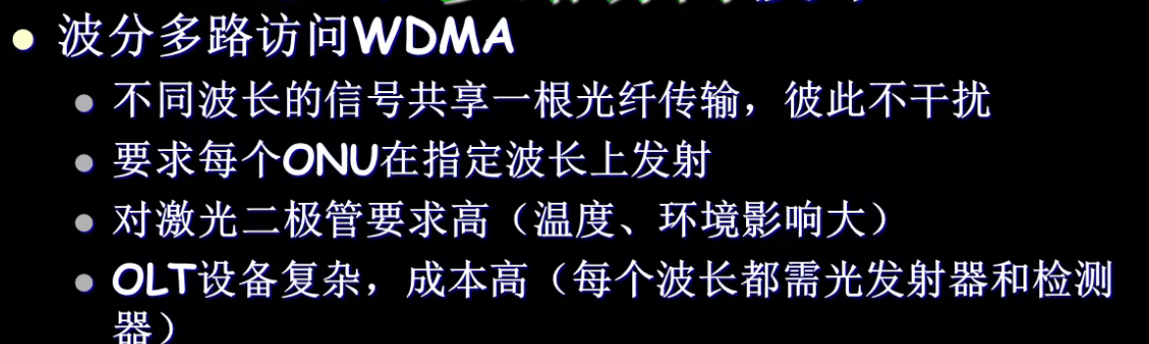

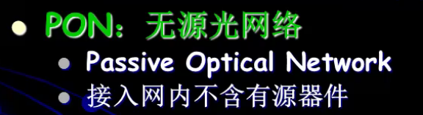

重点

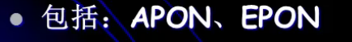

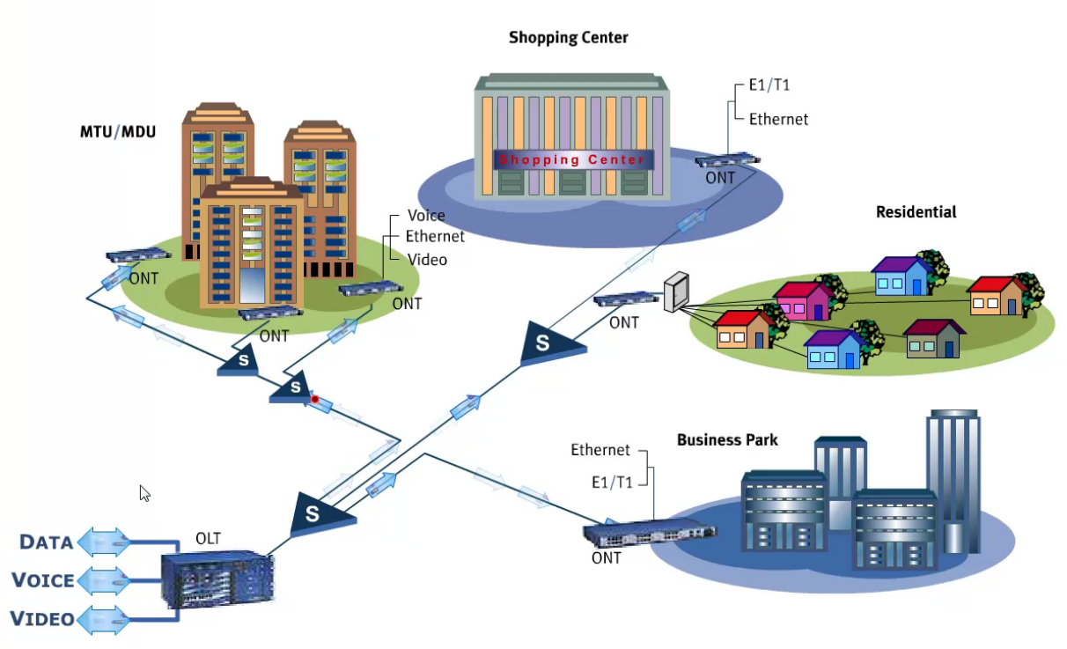

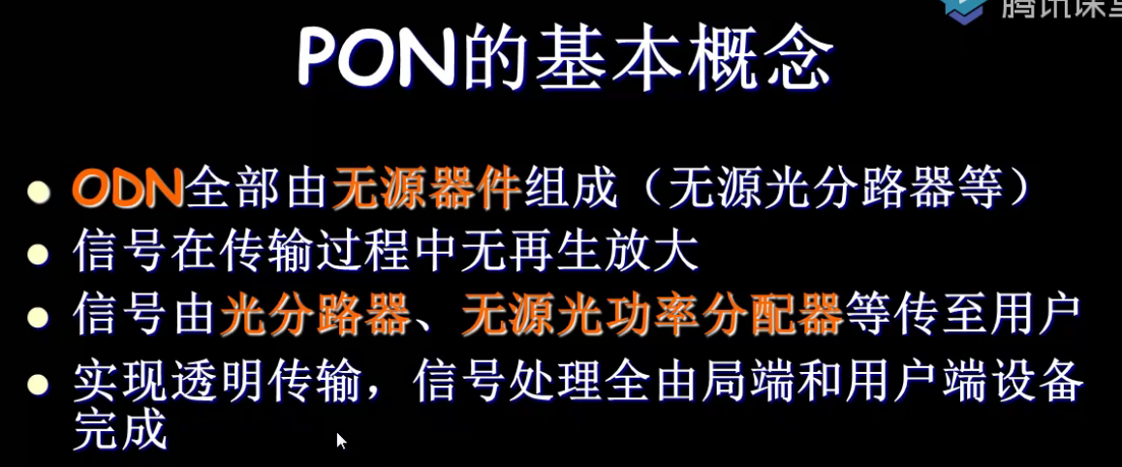

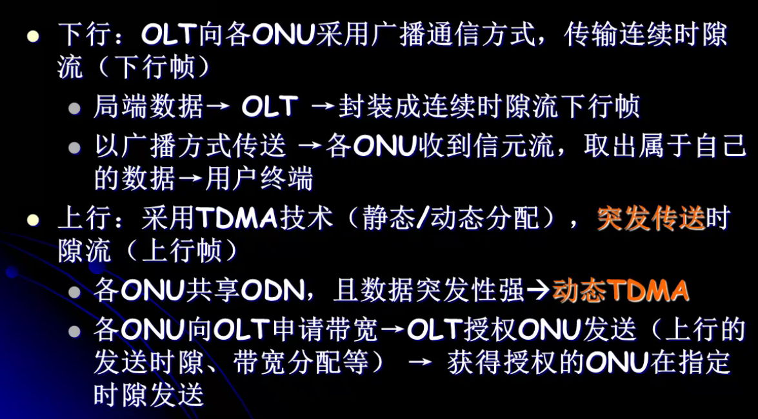

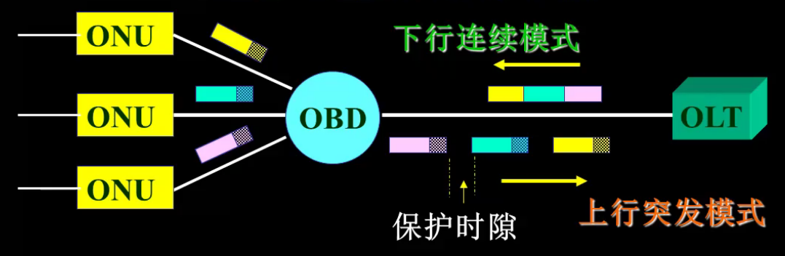

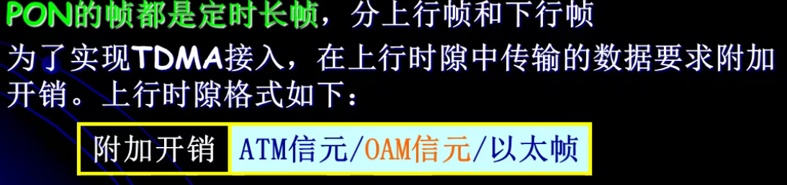

OAM信元：管理信元，发类似控制功能（初始化）的信元

测距技术（重点）

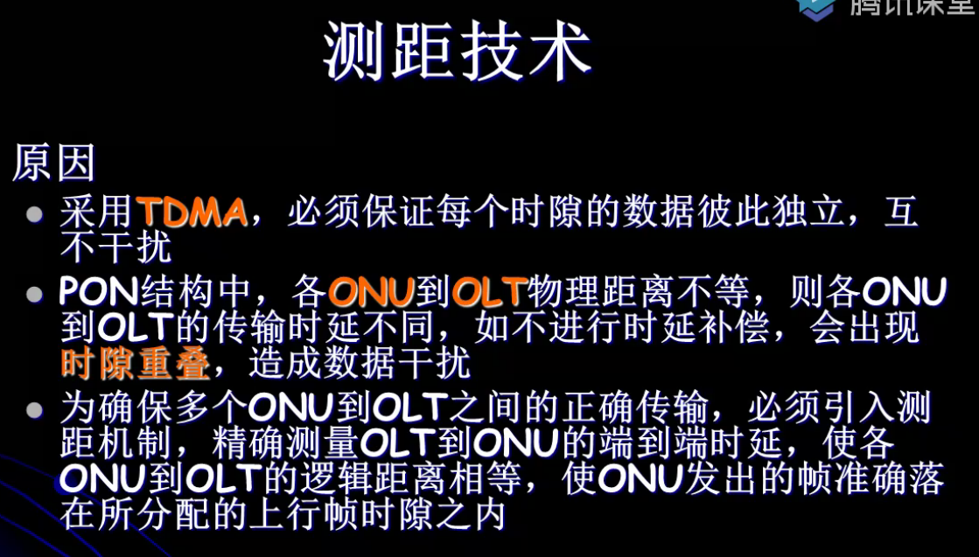

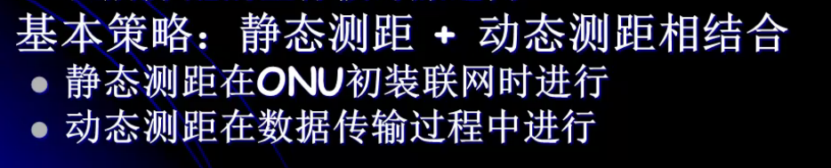

为什么还要动态测距：原因温度，压强等条件导致距离变化。

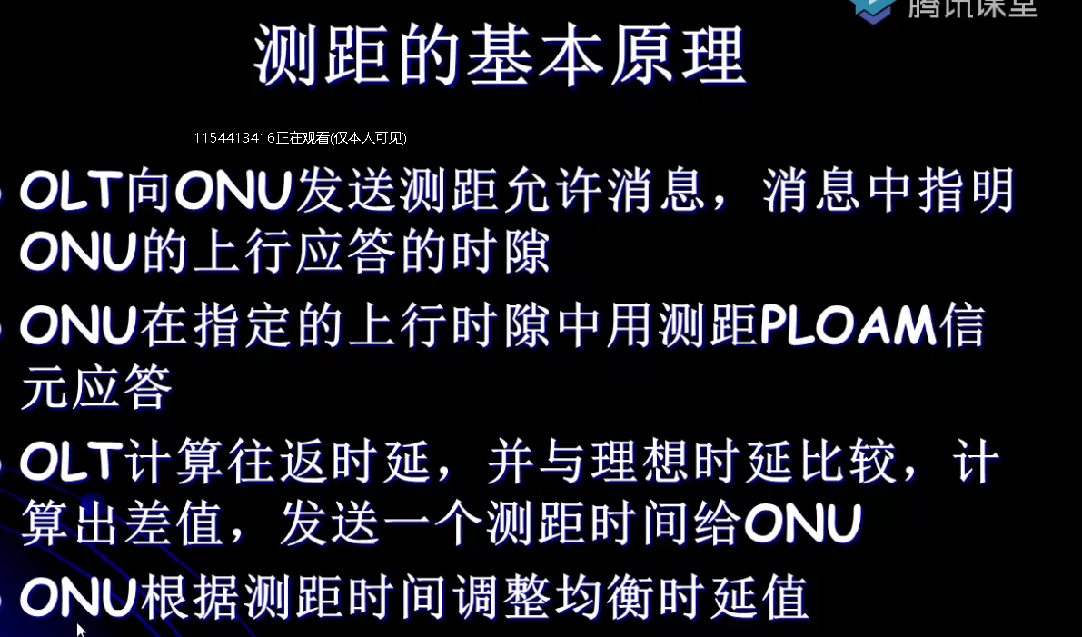

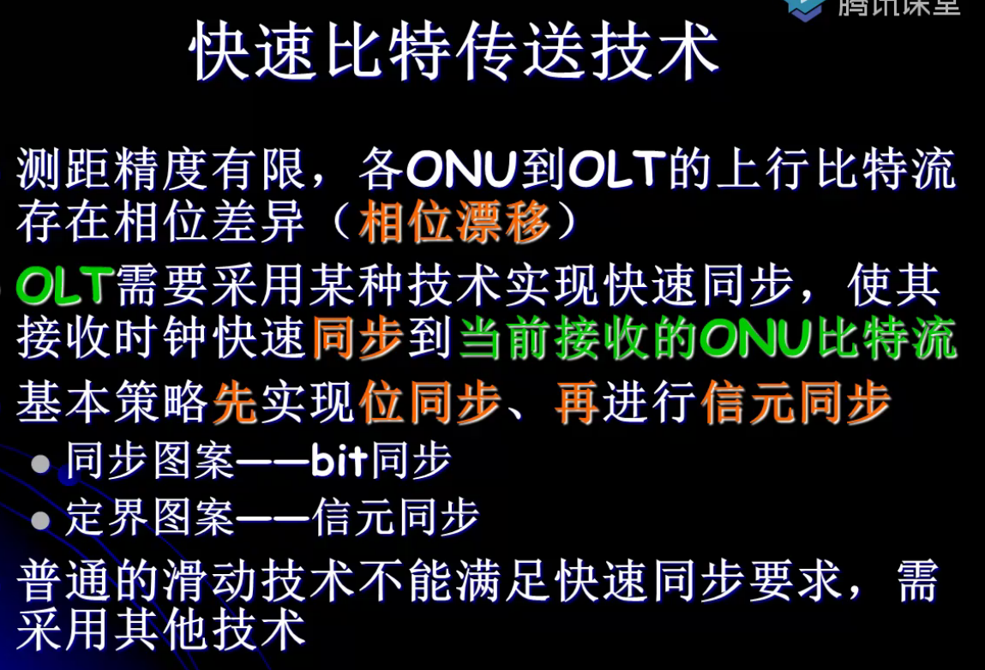

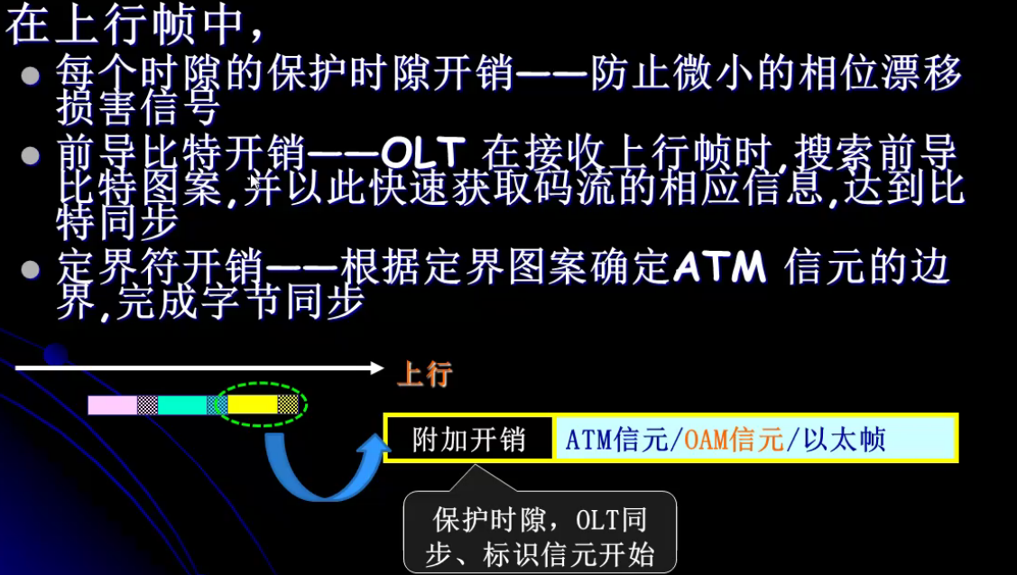

前导图案进行比特同步；定界符ATM信元同步。

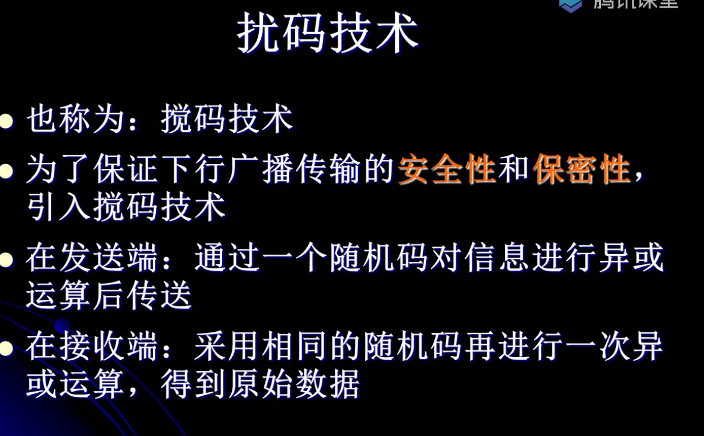

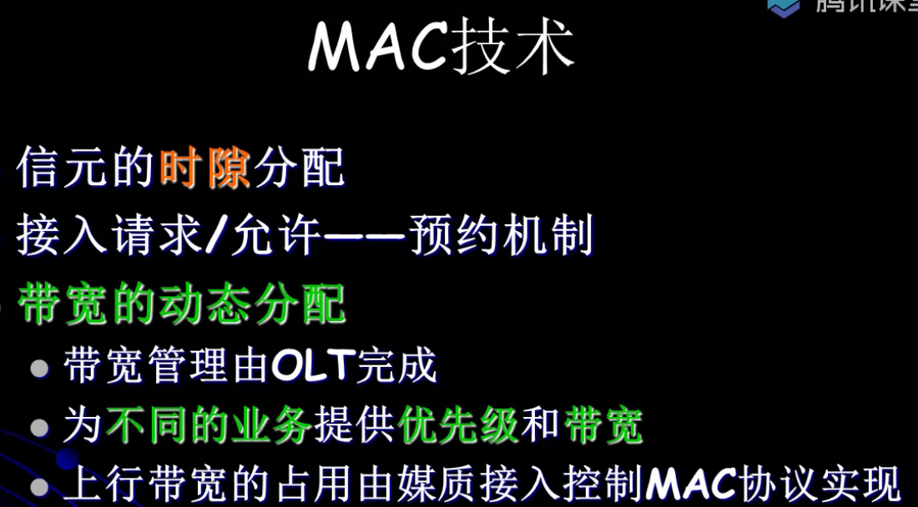

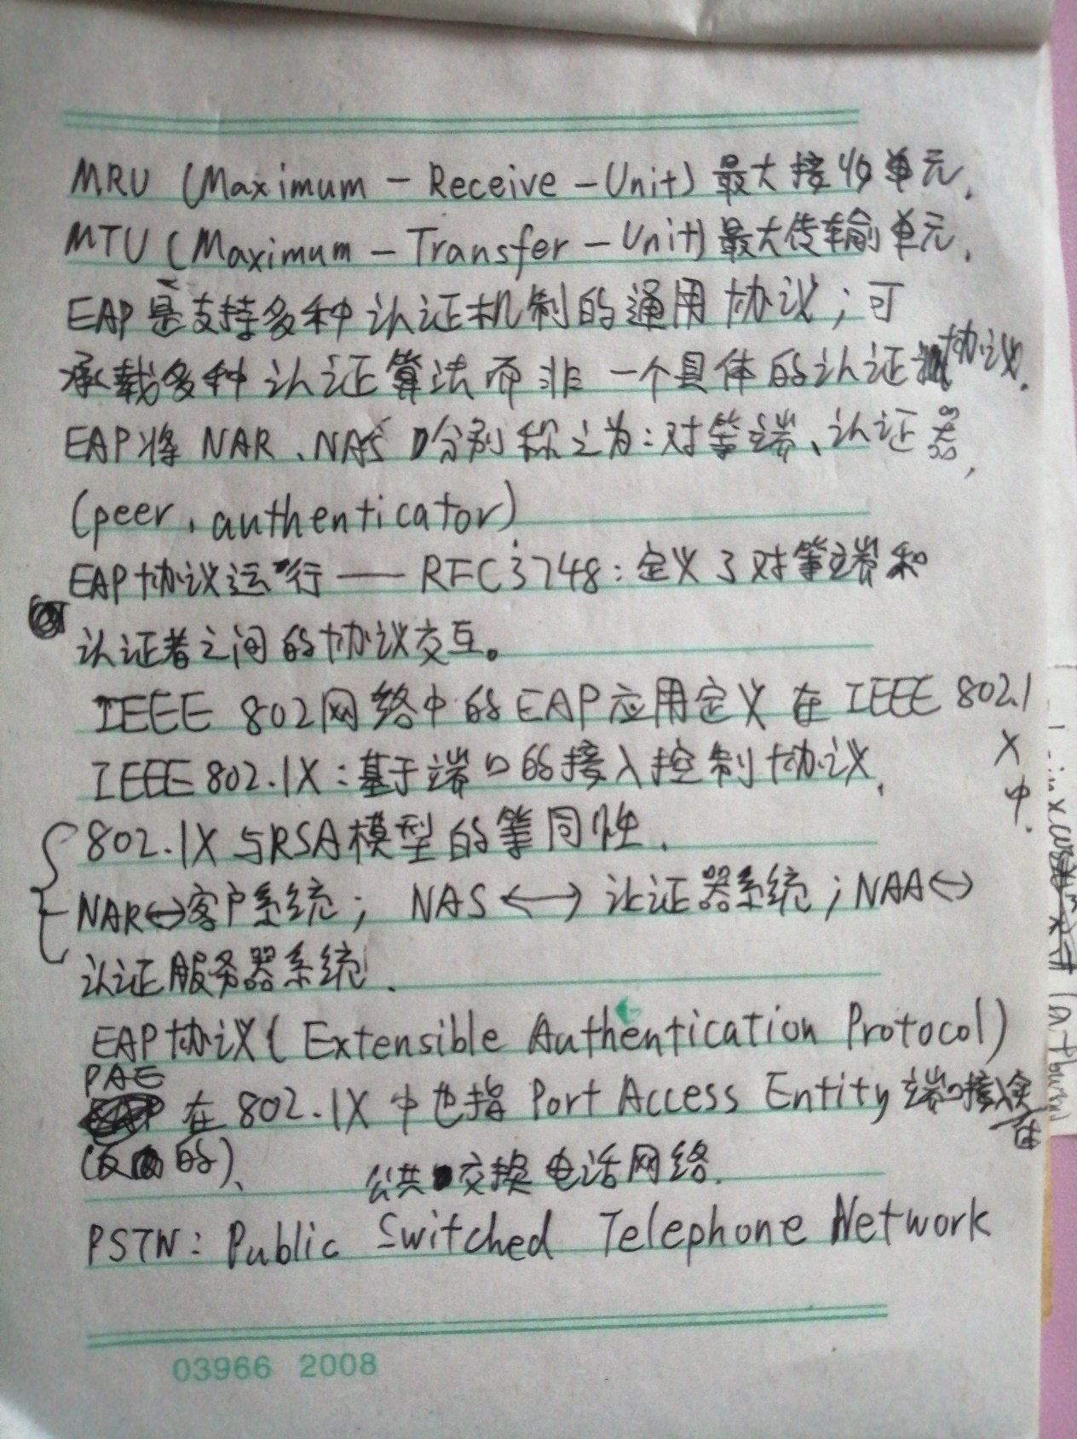

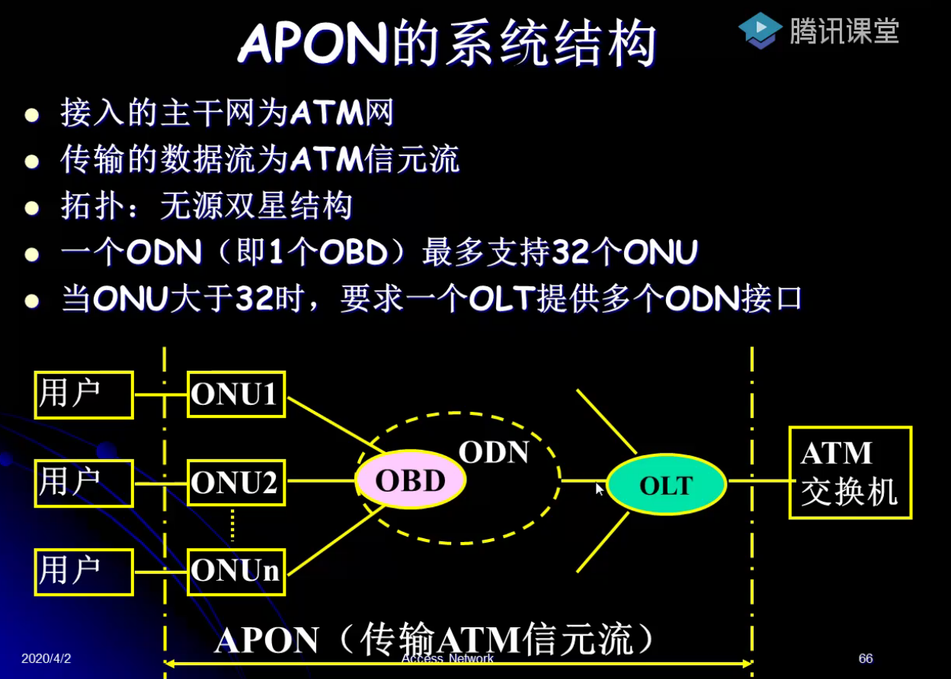

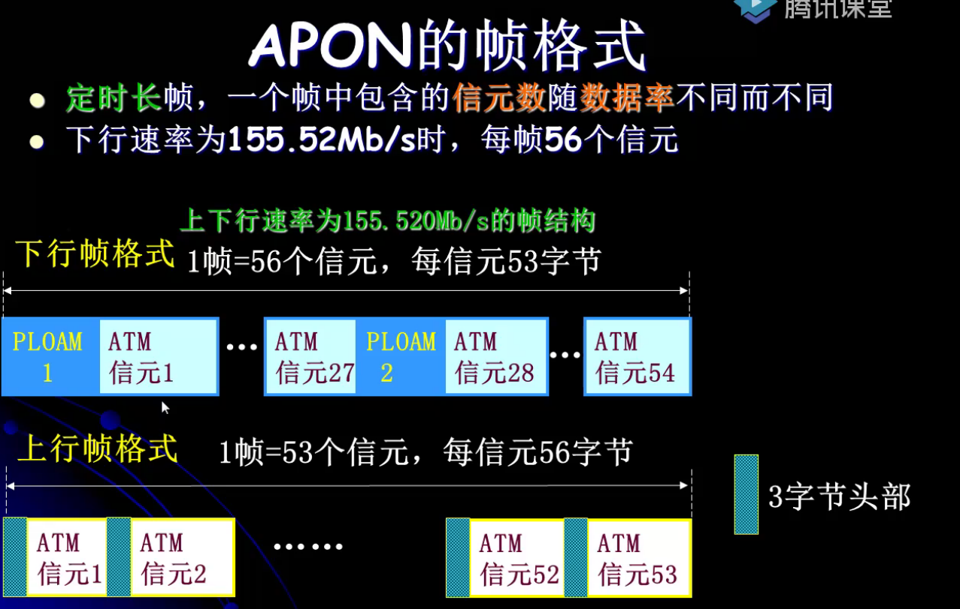

GPON是APON的延伸。

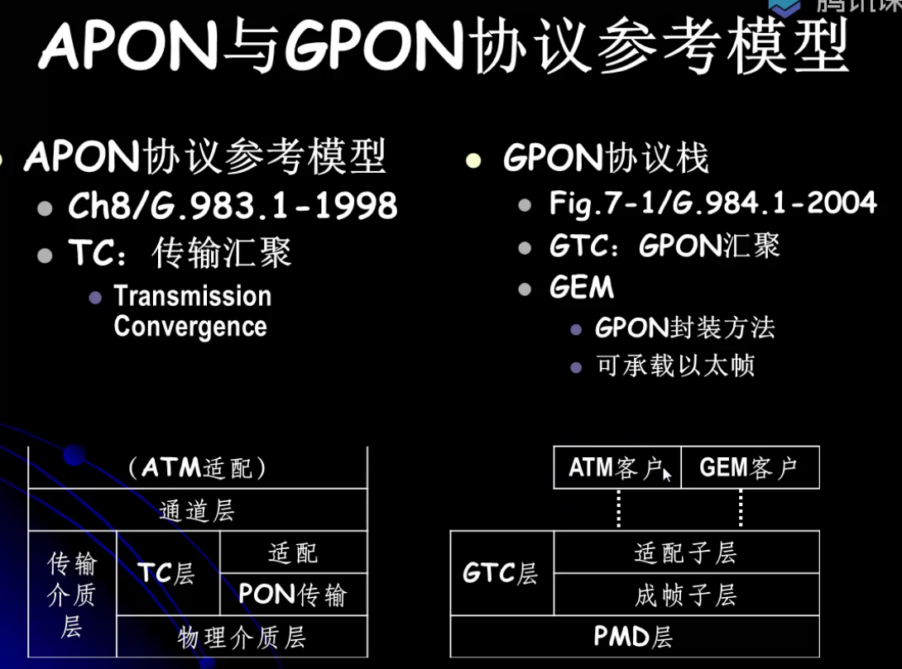

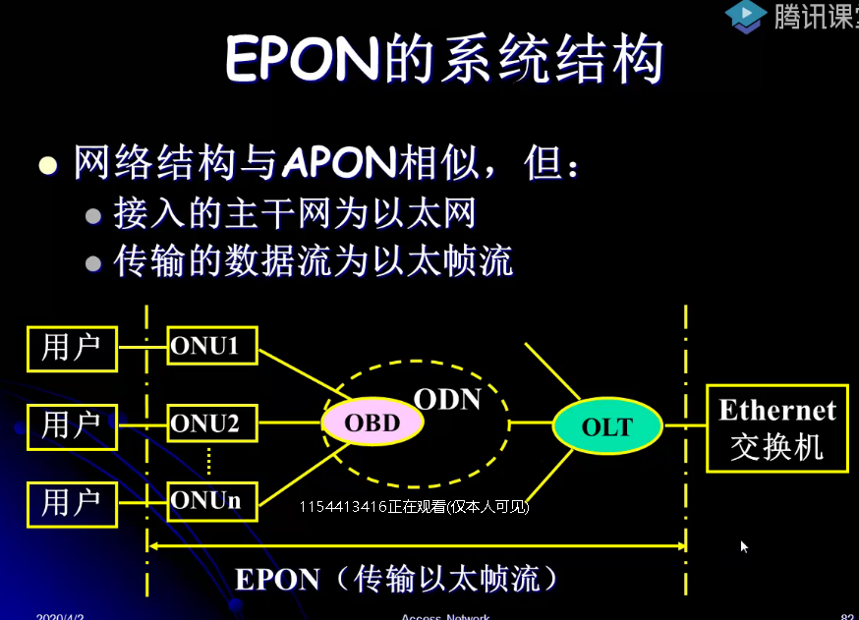

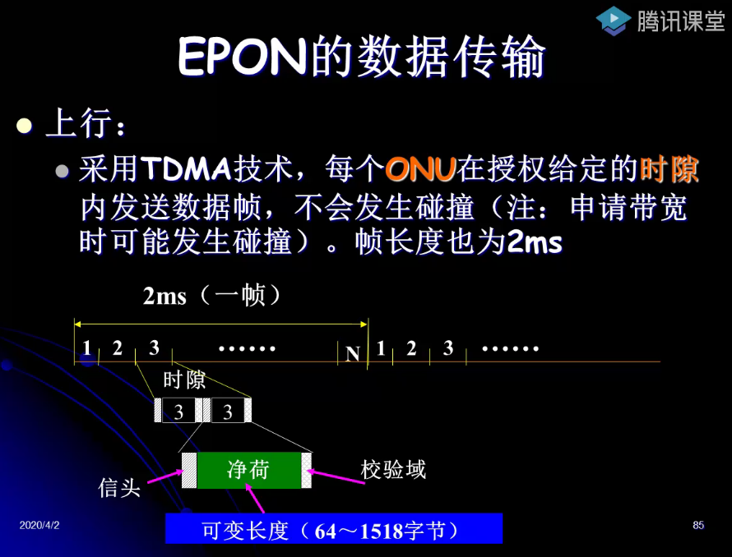

注意！！申请带宽时可能会发生碰撞。碰撞时，就当没收到，随后再申请。

EPON的帧是变长的，因为以太帧是变长的。

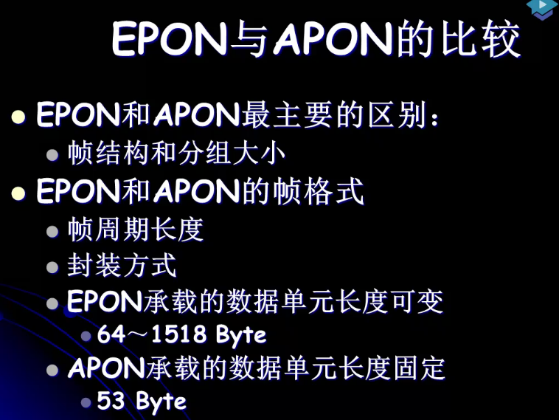

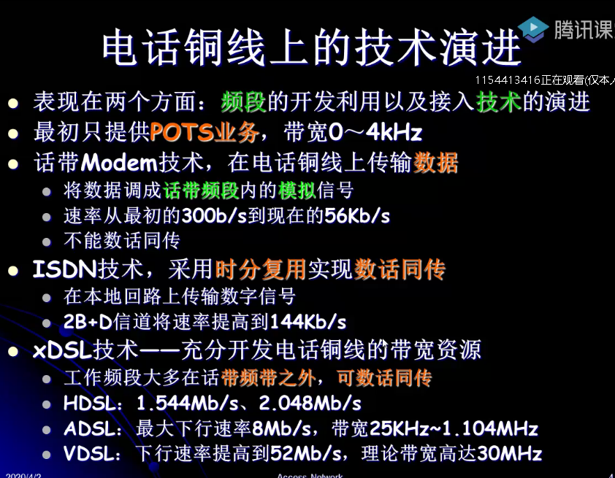

ISDN：综合服务数字网：分配两个通道，分工。

POTS业务：plain old telephone service 传统电话业务

HDSL：高速数字用户线路 S：Subscriber

VDSL：超高速数字用户线路

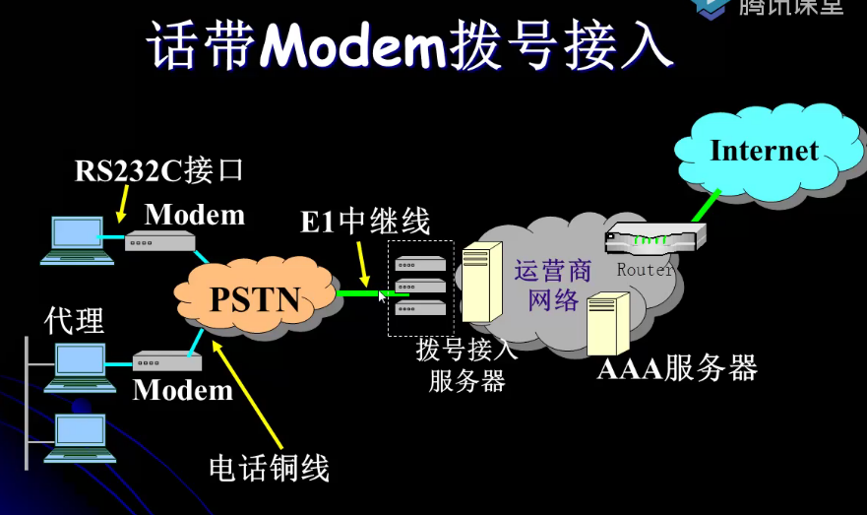

PSTN：程控交换网 public switched telephone network 公共电话交换网络

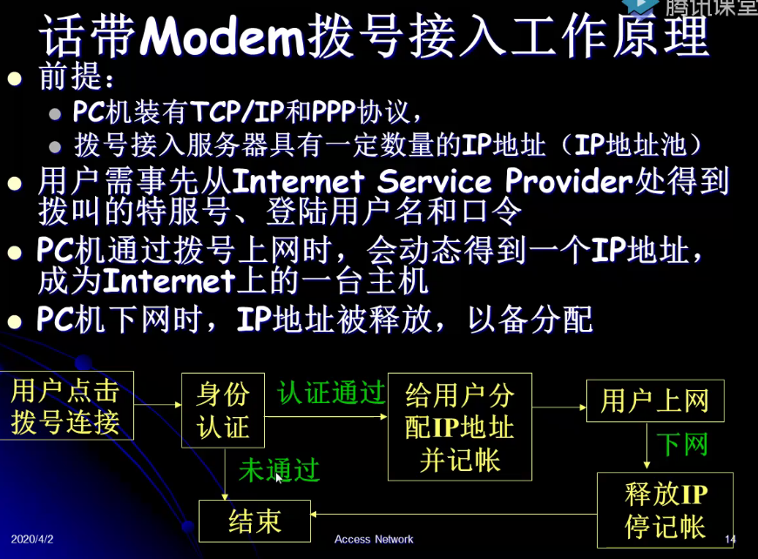

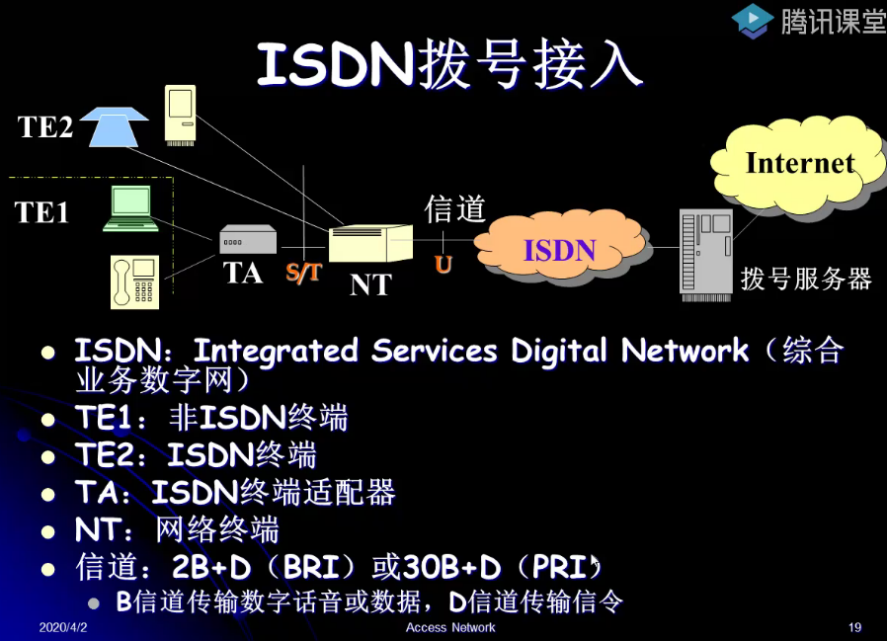

TE1需要适配，TE2不需要适配。

2B+D,3OB+D多个通道一起传，可实现数话同传。

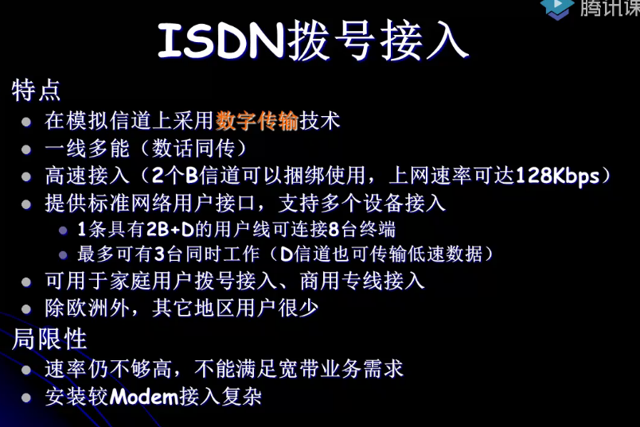

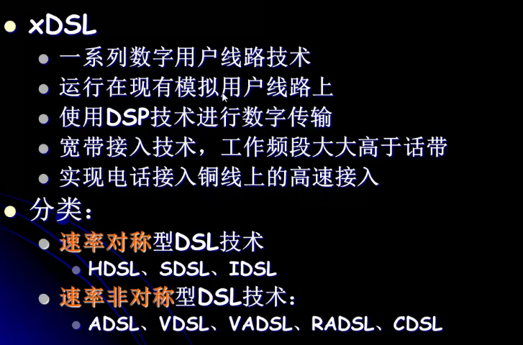

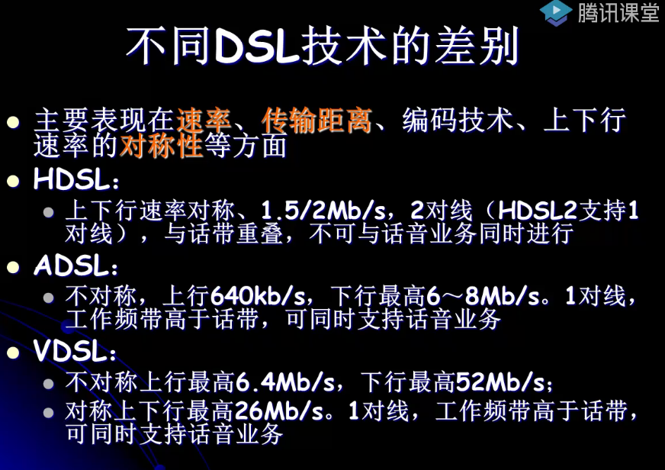

ADSL好，VDSL适应性较小，距离短。

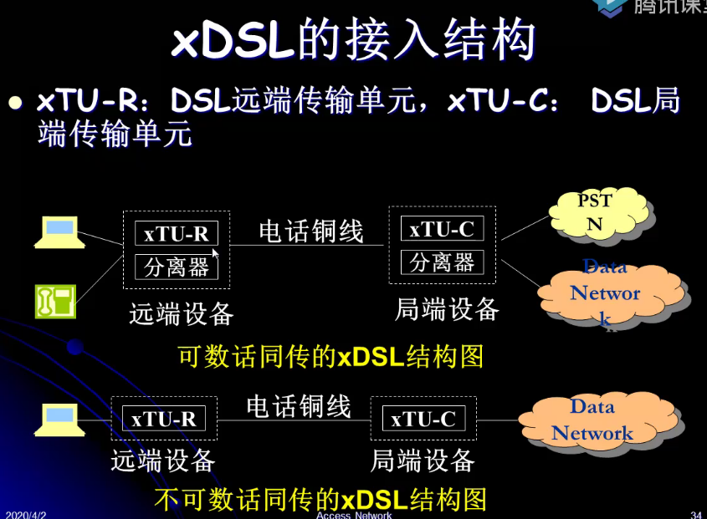

xTU-R: R：remote远端的

分离器：实现数话同传

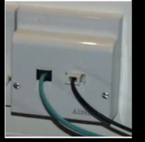分离器

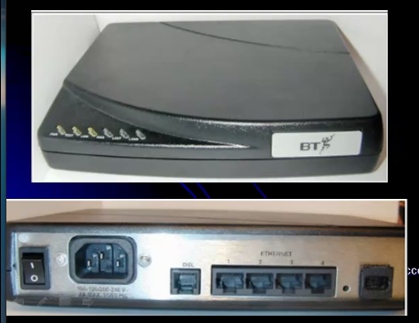话带modem

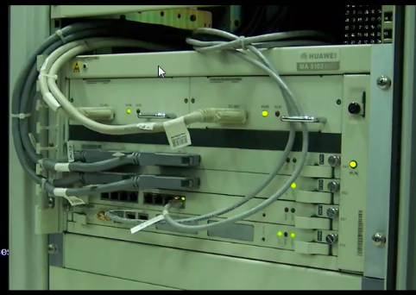局端设备

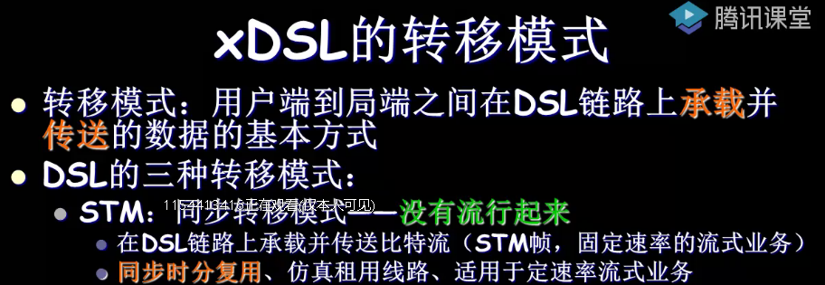

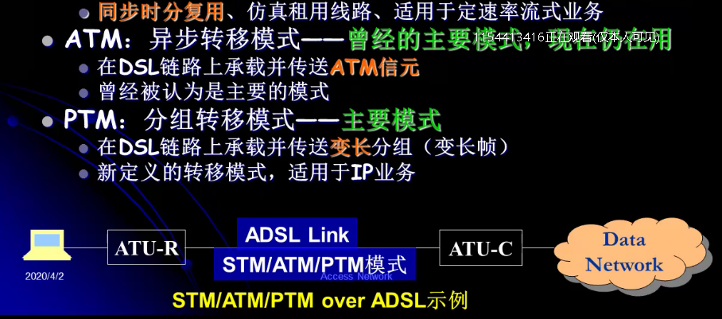

同步传输模式不太好，同步太难；

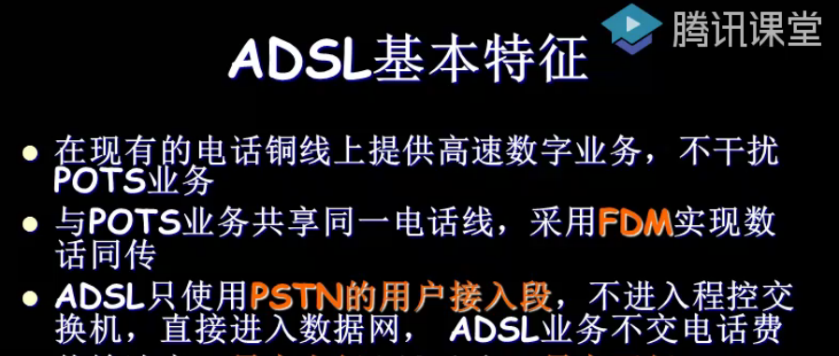

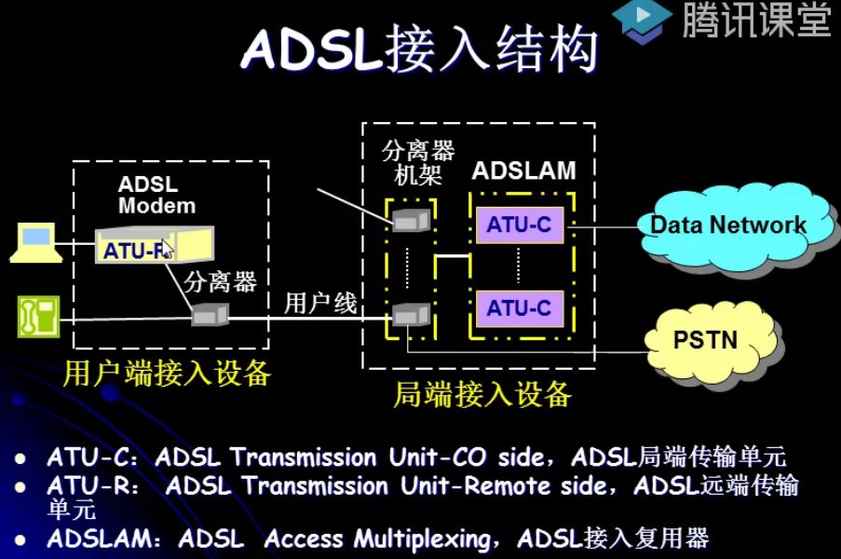

ADSL关注点就是在那段用户线上。

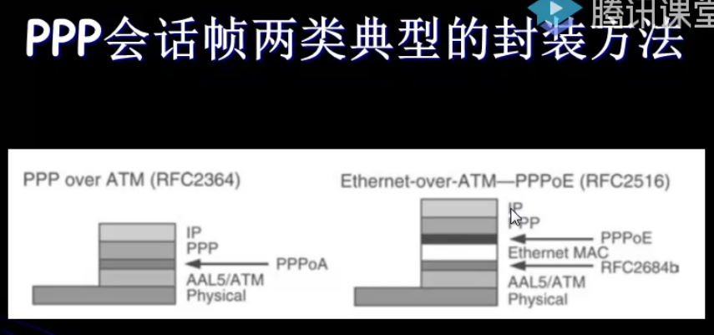

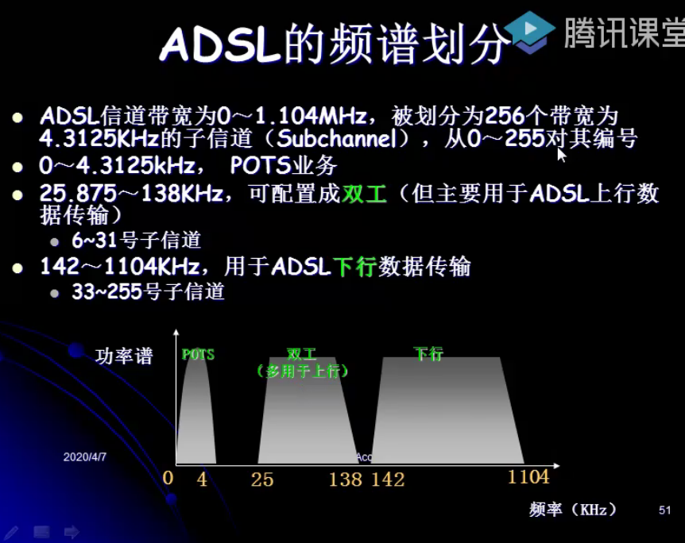

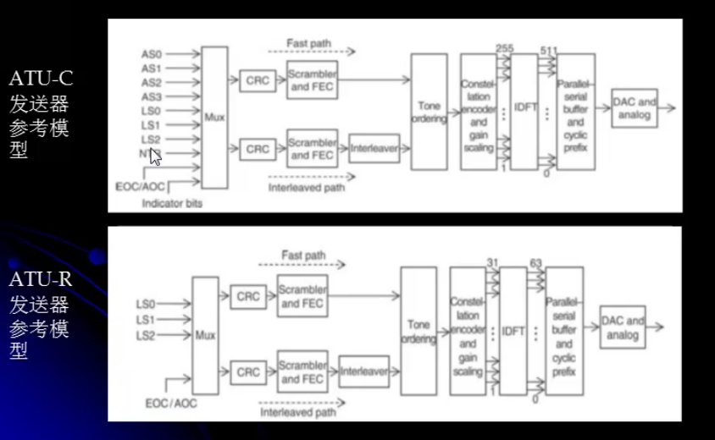

L0,1,2分在的双工信道，AS0,1,2,3在下行信道。

Fast path：（少了一个交织模块（不按1，2，3，4…发，按1，3… 2，4…，一般错误会连续错，因为干扰都是脉冲变化，使错误不连续，增加纠错的可能））Interleaved path：有交织，解交织模块。

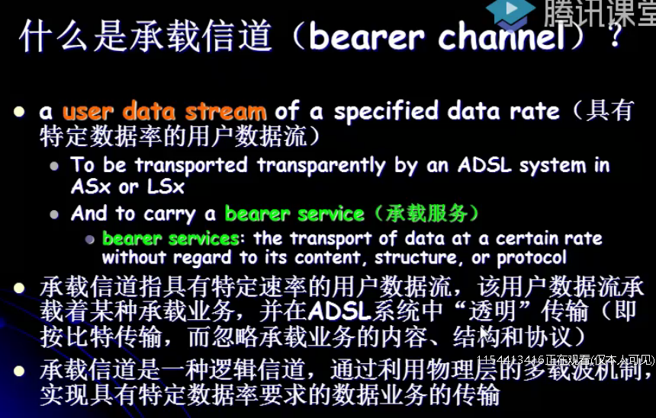

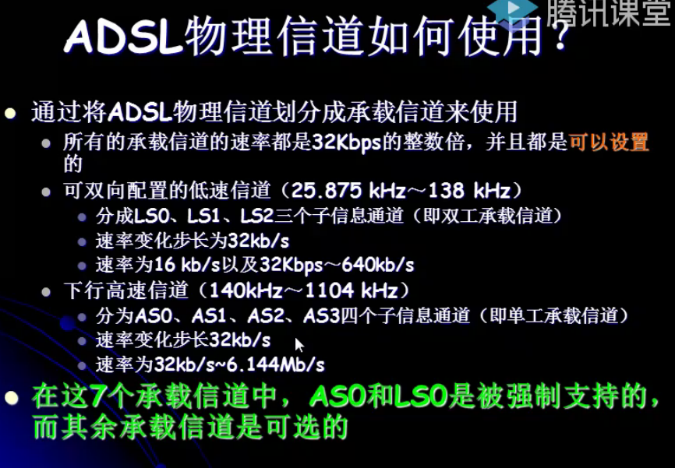

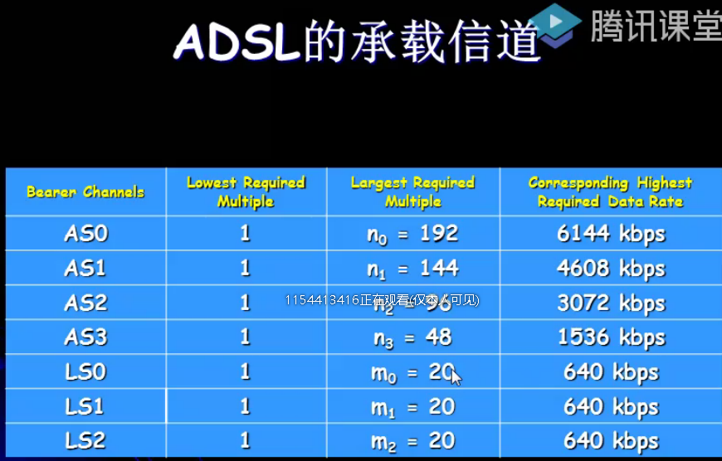

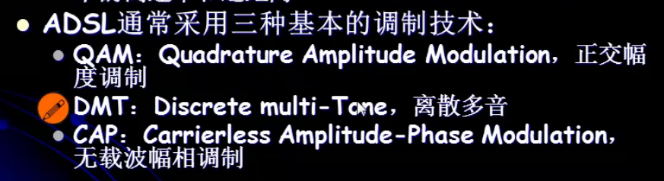

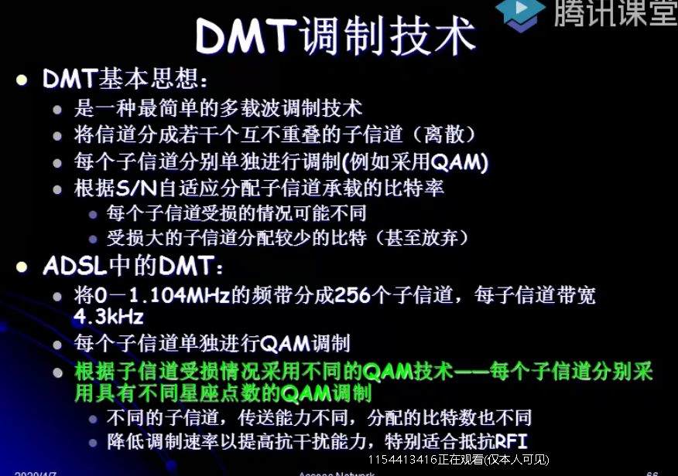

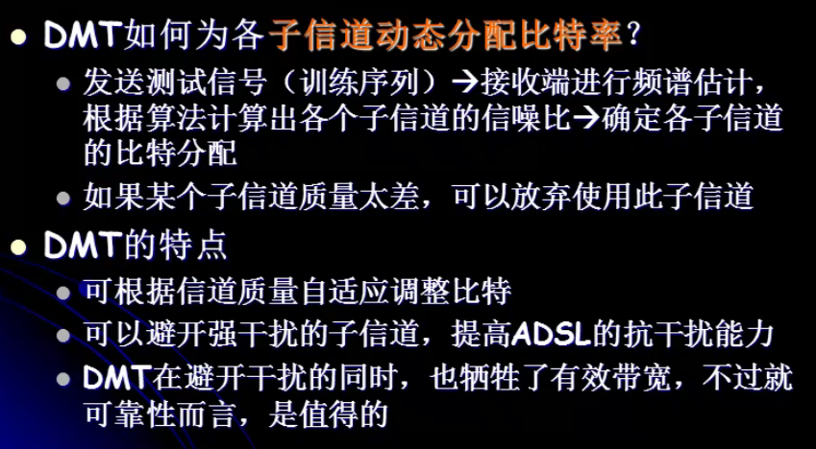

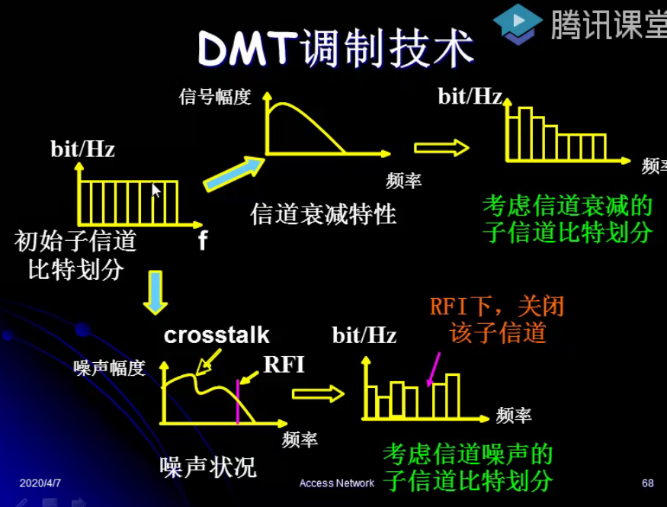

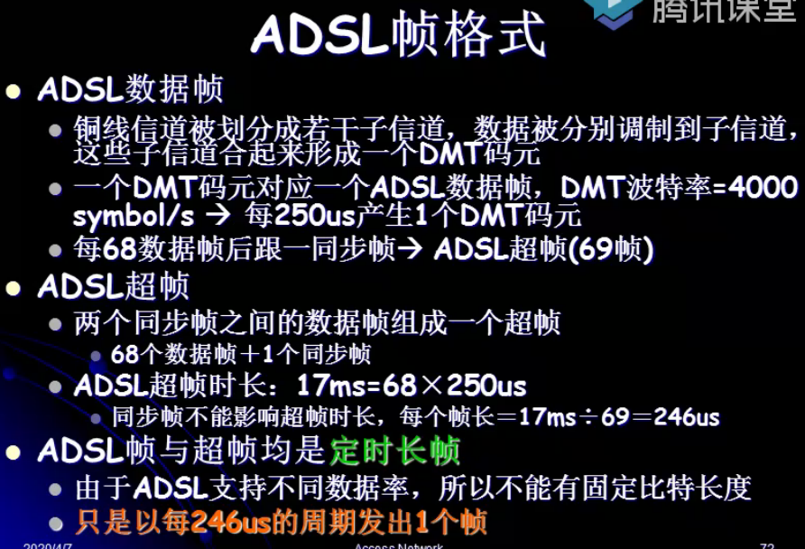

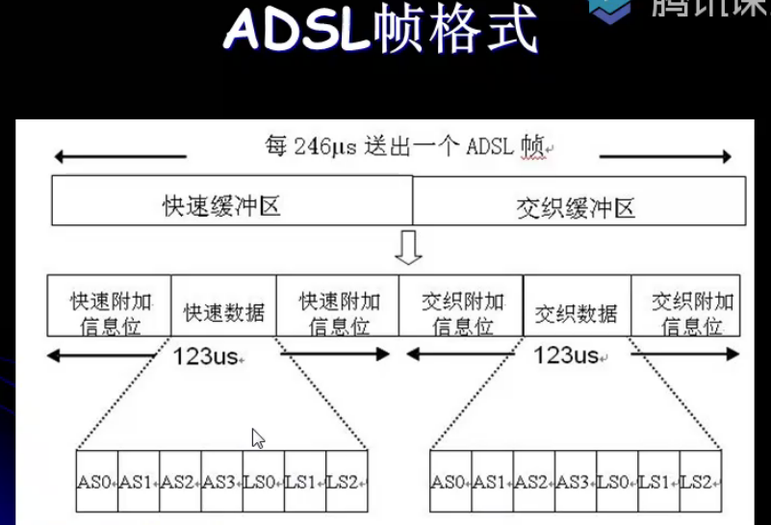

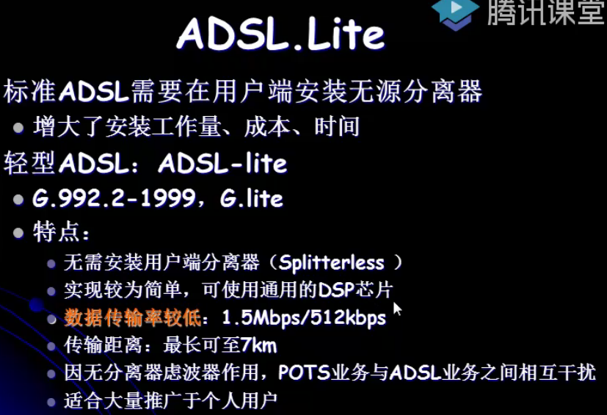

数据传输率低：语音会与数据产生较少干扰。

局端分离器还有。（局端的信息多，分离复杂）

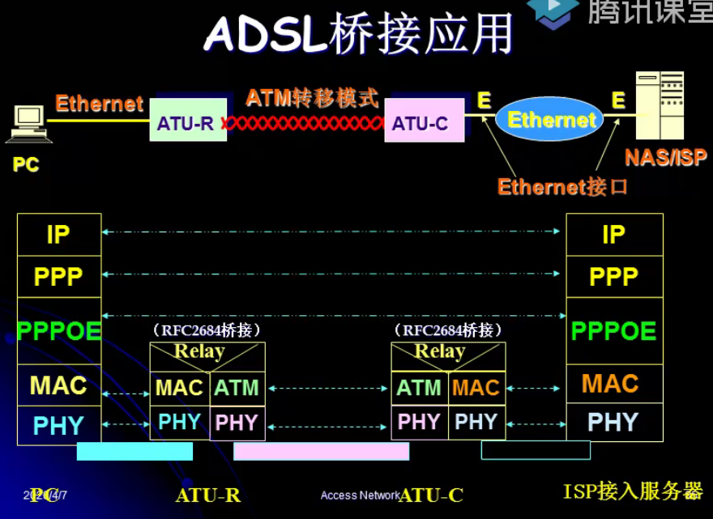

重点：年年考。下面那个叫协议栈

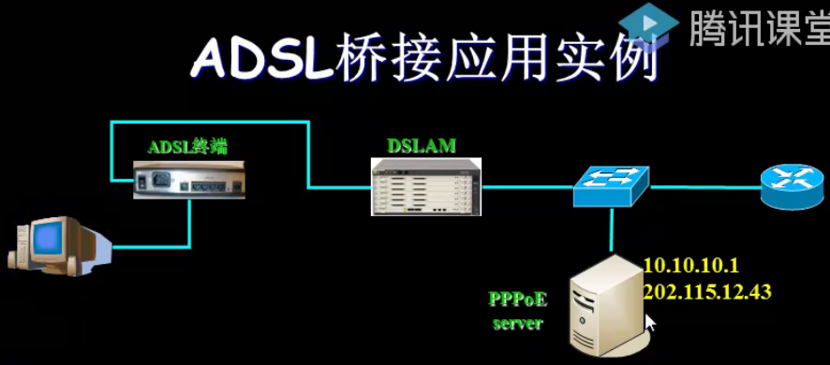

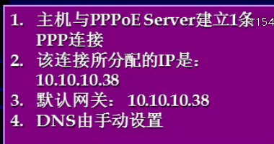默认网关自己的原因：主机走的是PPP协议，不需要区分网关，不存在网关概念，点到点通信。

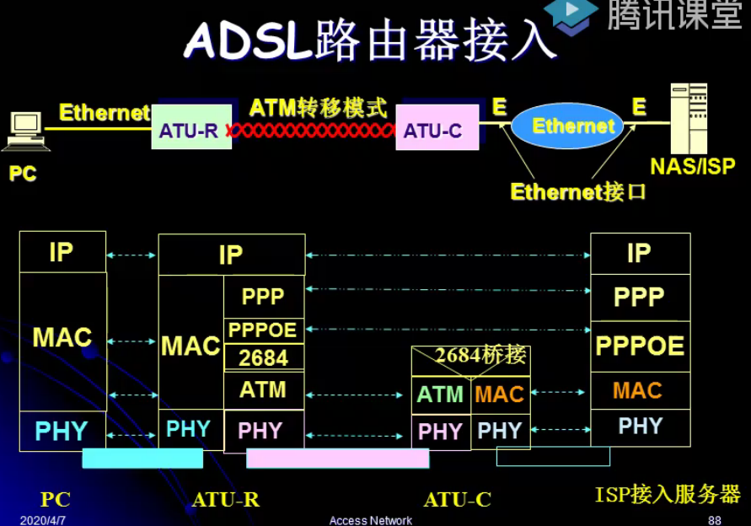

路由器复杂。这是ATU-R是路由器。与桥接方式物理连接相同，但协议栈不同。

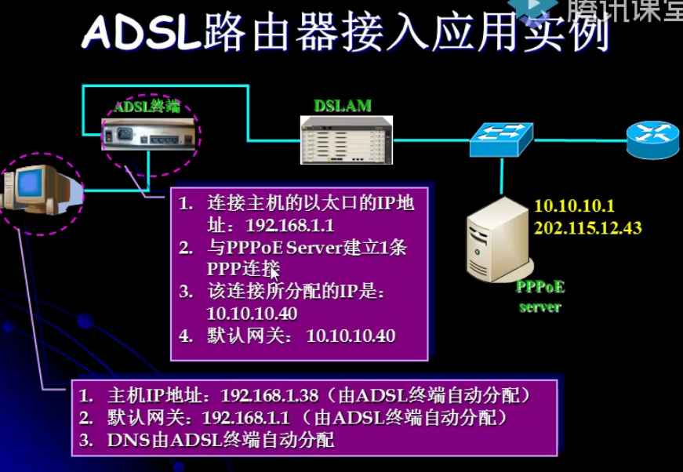

DSLAM：ADSL接入复用器。